
УНИВЕРСИТЕТ ЗА НАЦИОНАЛНО И СВЕТОВНО СТОПАНСТВО

КАТЕДРА МИО И БИЗНЕС

МАГИСТЪРСКА ТЕЗА
на тема „Етереумът като средство за инвестиции. Анализ на актуалните проблеми и предизвикателства“

Дипломант: Майкъл Петров Гелков
Специалност - Теория и практика на валутната търговия - FOREX
Фак.н. – 1690098
Научен ръководител: гл.ас. Стефан Петров

София, 2025

Съдържание
Увод...................................................................................................................................2
Първа глава. Теоретични аспекти на проблема.......................................................7
1.1. Същност и основни характеристики на криптовалутите като инвестиционен инструмент......................................................................................................7
1.2. Създаване и основни характеристики на Етереум като инвестиционен инструмент.................................................................................................................................9
1.3. Етереум и крипторегулации...............................................................................19
Втора глава. Представяне и анализ на резултатите от емпиричното изследване.................................................................................................................................28
2.1. Организация и методология на изследването................................................28
2.2. Представяне и анализ на резултатите...............................................................29
2.3. Изводи и обобщения..............................................................................................42
Заключение...................................................................................................................54
Библиография..............................................................................................................56

Увод
Настоящото изследване попада в пресечната точка между технологичните иновации и съвременните финансови практики, доколкото то като разглежда Етереум (ЕТН) не просто като блокчейн платформа, а като реален инвестиционен инструмент със специфични икономически характеристики. В условията на глобална дигитализация на икономиката и нарастващ интерес към алтернативни активи, изследването адресира ключови въпроси, свързани с доходоносността, ликвидността, волатилността и диверсификационния потенциал на ETH, като предоставя емпирична основа за оценка на неговата инвестиционна стойност. Особено релевантен е акцентът върху регулаторната несигурност, която съпътства криптовалутните пазари и влияе както върху индивидуалните, така и върху институционалните инвестиционни решения. Включването на фактори като пазарна капитализация, корелация с традиционни активи и възможност за пасивен доход чрез стейкинг превръща изследването в навременен принос към разбирането на икономическата роля на Етереум в контекста на нарастващото значение на децентрализираните финанси и дигиталните активи. Актуалността на темата се подсилва и от бързо променящата се регулаторна среда в глобален мащаб, както и от преминаването на мрежата към Proof of Stake, което поставя Етереум в центъра на дебата за устойчиво и етично инвестиране. Така изследването отговаря на нуждата от аналитичен подход при вземането на инвестиционни решения в един нововъзникващ и динамичен пазарен сегмент.
Целта на изследването на Ethereum като инвестиционен инструмент е да се направи задълбочен анализ на неговите икономически характеристики, които го отличават от традиционните активи и от останалите криптовалути. Основният фокус е насочен към оценка на доходоносността, ликвидността, волатилността и пазарната капитализация на Ethereum, както и към ролята му в съвременната инвестиционна среда. Изследването цели да определи доколко Ethereum може да се разглежда като ефективен актив за включване в инвестиционни портфейли и до каква степен отговаря на критериите за алтернативна инвестиция с висок потенциал за възвращаемост.
Чрез проследяване на историческите движения на цената на ETH и промените в неговата пазарна капитализация се изследва динамиката на търсенето и предлагането, както и връзката между Ethereum и глобалните финансови тенденции. Особено внимание се обръща на фактори, които влияят на ценовата му стабилност, включително спекулативни цикли, пазарен сентимент, поведение на инвеститорите и макроикономически събития.
Изследването също така разглежда ликвидността на Ethereum като критичен елемент от неговата инвестиционна стойност. Високата ликвидност позволява на инвеститорите бързо и лесно да купуват или продават актива с минимален ценови риск, което прави ETH предпочитан избор както за краткосрочни търговци, така и за дългосрочни инвеститори. Наред с това, волатилността на актива се анализира като двуостър елемент – тя носи потенциал за висока доходност, но също така крие сериозни рискове от загуби, което изисква внимателен риск мениджмънт.
Друга основна цел на изследването е да се проследят регулаторните процеси, които оказват пряко влияние върху инвестиционния климат около Ethereum. Акцентът се поставя върху правния статус на актива – дали той се класифицира като стока или ценна книга – и върху приложимите регулаторни режими в различни юрисдикции, включително Съединените щати и Европейския съюз. Изследването анализира как промените в регулаторната рамка, включително случаят SEC срещу Ripple и прилагането на регламента MiCA, биха могли да повлияят на инвестиционната привлекателност на Ethereum и на решенията на настоящи и потенциални инвеститори.
Целта на изследването не е да разглежда техническите или технологичните характеристики на Ethereum като блокчейн платформа, а да даде ясна и аргументирана оценка на икономическите му измерения като актив за инвестиране. По този начин се търси разбиране за позицията на ETH в контекста на финансовите пазари, рисковете и възможностите, свързани с него, и потенциала му да заема стабилно място в портфейлите на различни типове инвеститори.
За постигане на основната цел на изследването – да се оцени Ethereum като инвестиционен инструмент чрез анализ на неговите икономически характеристики – се изпълняват няколко конкретни задачи. На първо място се анализира обемът на пазара на Ethereum за период от пет години. Този анализ има за цел да покаже как се изменя пазарната капитализация на актива във времето и какви тенденции се наблюдават в търсенето и предлагането му. Проследяването на този показател позволява да се направят изводи за нарастването или намаляването на интереса на инвеститорите и за цялостната пазарна активност около ETH.
Следващата задача е да се измери доходоносността на Ethereum за същия петгодишен период. Тук се изчислява възвръщаемостта на инвестицията и се анализира динамиката ѝ във времето, като се отчитат както пиковете, така и спадовете в стойността на актива. Това предоставя емпирична основа за оценка на потенциала за генериране на печалба при вложения в ETH.
Една от съществените задачи на изследването е и оценката на риска, който съпътства инвестирането в Ethereum. Този риск се разглежда в контекста на пазарната несигурност, регулаторната среда и възможните загуби в стойността на актива. Тясно свързана с тази задача е и задачата за измерване на волатилността на ETH, която дава количествена представа за степента на колебания в цената му. Високата волатилност, макар и рискова, може да предоставя възможности за по-висока доходност, което я прави ключов параметър в анализа.
Друга важна задача е оценката на ликвидността на Ethereum. Тя се извършва чрез анализ на обема на търговията и възможността за бързо купуване и продаване на актива без значително отклонение от пазарната цена. Ликвидността е от съществено значение при вземането на инвестиционни решения, особено за краткосрочни стратегии или в условия на нестабилни пазари.
Финалната задача в рамките на изследването е да се оцени способността на Ethereum да допринася за диверсификацията на инвестиционен портфейл чрез анализ на корелацията му с други активи – в случая с биткойн и злато. Това включва количествено измерване на степента на свързаност между движенията в цената на ETH и тези на другите два актива, което позволява да се прецени дали Ethereum действа като допълващ или рисков фактор в контекста на портфейлния мениджмънт. Тази оценка има за цел да покаже доколко ETH може да балансира или засилва риска в по-широк инвестиционен контекст.
Обект на изследването е Ethereum като част от криптовалутния пазар и неговото функциониране в рамките на съвременната финансова система. Изследването се фокусира върху ролята на Ethereum като икономически актив и неговото място сред алтернативните форми на инвестиция. В този контекст се разглежда как ETH се търгува, как се възприема от инвеститорите и как се развива във времето спрямо други активи в условията на динамична пазарна среда.
Предмет на изследването са конкретните икономически показатели, чрез които се оценява Ethereum като инвестиционен инструмент. Това включва анализа на пазарен обем, доходоносност, риск, волатилност, ликвидност и степен на диверсификационна ефективност чрез корелация с други активи като биткойн и злато. Предметът обхваща също така и влиянието на регулаторната среда върху инвестиционната привлекателност на Ethereum, като се прави опит да се изведат обективни изводи относно възможностите и ограниченията, които той предлага в рамките на дългосрочни и краткосрочни инвестиционни стратегии.
Тезата, която изследването аргументира, е, че Ethereum, разглеждан чрез ключови икономически показатели като доходоносност, волатилност, ликвидност, пазарен обем, риск и степен на корелация с традиционни активи като биткойн и злато, притежава характеристиките на ефективен и перспективен инвестиционен инструмент, особено в контекста на диверсифицирани портфейли и нарастващ интерес към дигитални активи, въпреки съществуващите регулаторни и пазарни предизвикателства.
Основанията за тази теза се коренят в наблюдаваните икономически характеристики на Ethereum през последните години, които сочат към неговото утвърждаване като един от водещите дигитални активи на глобалния пазар. Ethereum демонстрира висока доходоносност в исторически план, като стойността му бележи значителен растеж от създаването му до днес, дори при отчетената пазарна волатилност. Тази възможност за генериране на значителна възвръщаемост го прави привлекателен за инвеститорите, особено в периоди на технологичен растеж и разширяване на децентрализираните финанси.
Ликвидността на Ethereum е друга ключова основа за разглеждането му като инвестиционен инструмент. ETH е сред най-търгуваните криптовалути в света, присъства на всички големи борси и позволява лесно влизане и излизане от позиции, което е особено важно за активни инвеститори и трейдъри. Широкото му приложение в DeFi, NFT и други блокчейн-базирани сектори води до постоянно търсене и поддържа висока търговска активност.
Волатилността на Ethereum, макар да представлява риск, предоставя и възможности за реализиране на печалби чрез краткосрочни стратегии. Тя е обект на изследване с цел да се определи дали се проявява систематично в определени периоди и какво я предизвиква – технологични промени, пазарен сентимент или макроикономически фактори. Тази информация позволява да се направи по-добра преценка на риска, свързан с актива.
Рискът се разглежда и през призмата на регулаторната несигурност. Въпреки че Ethereum се счита за по-децентрализиран в сравнение с други токени, въпросът за неговата правна класификация остава открит и потенциално подложен на бъдещи промени. Това изисква анализ на международната регулаторна среда и оценка на въздействието ѝ върху инвестиционната привлекателност на ETH.
Още едно важно основание е способността на Ethereum да допринася за диверсификацията на инвестиционни портфейли. Чрез анализ на корелацията между ETH и други активи като биткойн и злато се установява до каква степен той може да функционира като хедж или допълващ актив в среда на повишена пазарна несигурност. Ниска или нестабилна корелация може да означава, че Ethereum има стойност като инструмент за управление на риска и разпределение на активи.
Всички тези основания в своята съвкупност аргументират тезата, че Ethereum притежава икономически характеристики, които го правят приложим и перспективен инвестиционен инструмент в условията на глобални пазарни трансформации и дигитализация на финансовите системи.

Първа глава. Теоретични аспекти на проблема
1.1. Същност и основни характеристики на криптовалутите
Криптовалутите предизвикват революция във финансовия и технологичния свят след появата на Биткойн през 2008 г., представен в „Бялата книга“ на Сатоши Накамото.Въпреки мистерията около самоличността на Накамото, неговата визия за децентрализирана финансова мрежа води до създаването на множество алтернативни криптовалути, известни като алткойни. Към началото май 2025 г. съществуват над 14, 7 млн различни криптовалути, включително алткойни, като точният брой варира поради динамичния характер на пазара.
Криптовалутите са изцяло цифрови активи, базирани на блокчейн технология, която осигурява прозрачност, сигурност и неподправяемост на транзакциите. Те функционират в децентрализирани мрежи от компютри (възли), които валидират транзакциите чрез консенсусни механизми, като „Proof of Work“. За разлика от традиционните валути, криптовалутите не се контролират от централни банки, а се управляват или децентрализирано (като биткойн и етериум), или централизирано, според конкретния проект. Блокчейнът служи като публичен регистър, който елиминира нуждата от посредници и намалява разходите и времето за трансакции.
Моделите с доказателство за залог (Proof of Stake – PoS) представляват енергийно ефективна алтернатива на Proof of Work, при която участниците залагат токени, за да получат шанс да валидират нови блокове и да получат възнаграждение. Валидаторите играят ключова роля за сигурността и ефективността на мрежата, като печелят от мрежови такси и новоизсечени токени. PoS моделите не само намаляват значително енергийните разходи, но и насърчават устойчивост и екологична съобразност, което ги прави предпочитан избор за съвременни криптовалутни проекти.
Биткойн, създаден през 2009 г. като първата децентрализирана криптовалута, поставя основата за развитие на хиляди алтернативни дигитални валути, които се отличават с децентрализация, прозрачност и устойчивост на инфлация. Криптовалутите често се сравняват със злато заради ограниченото им предлагане и функцията им като средство за съхранение на стойност, но се отличават с висока волатилност и независимост от традиционни финансови показатели. За да се счита една система за криптовалута, тя трябва да работи без централен орган, да осигурява прозрачен достъп до транзакции, да има механизъм за създаване на нови единици, да използва криптографски методи за доказване на собствеността, да позволява сигурни трансакции и да предотвратява двойно харчене чрез надежден консенсусен механизъм.
Криптовалутите се отличават с устойчивост срещу фалшифициране, ограничено предлагане, възможност за разделяне на единици и почти мигновени, необратими трансакции без посредници. Децентрализираната им структура гарантира сигурност чрез участие на множество възли, а прозрачността се осигурява чрез публичен блокчейн, в който се записват всички транзакции. Криптографията защитава личните данни и достъпа до средствата, докато активната роля на разработчици и копачи поддържа и развива мрежата.
Криптовалутите се класифицират в четири основни категории въз основа на техните функции и предназначение: валути за разплащане, токени, стабилни монети (stable coins) и цифрови валути, издадени от централни банки (Табл. 1).
Таблица 1. Класификация на криптовалутите
Източник: https://corporatefinanceinstitute.com/resources/cryptocurrency/types-of-cryptocurrency/
Категория | Основна функция | Примери
Платежна криптовалута | Служи за разплащане и обмен на стойност. Предлага бързи и сигурни транзакции без нужда от посредници. | Bitcoin (BTC), Litecoin (LTC), Ripple (XRP), Bitcoin Cash (BCH), Dash (DASH)
Токени (Utility Tokens) | Използват се за достъп до услуги или продукти в определени платформи. Могат да финансират проекти чрез ICO. | Ethereum (ETH), MakerDAO (MKR), Basic Attention Token (BAT)
Стабилни монети | Осигуряват стабилност чрез обвързване с фиатни валути или ценни метали. | Tether (USDT), USD Coin (USDC), DAI
Цифрови валути на централната банка (CBDC) | Официални цифрови валути, емитирани от централни банки, предназначени да заменят или допълнят фиатните пари. | Дигитален юан (Китай), e-krona (Швеция), цифрово евро (ЕС)

Класификацията на криптовалутите може да се раздели на няколко основни категории според тяхната функция и предназначение. Платежните криптовалути служат за разплащане и обмен на стойност, като осигуряват бързи и сигурни транзакции без нужда от посредници; примери за такива са Bitcoin, Litecoin, Ripple, Bitcoin Cash и Dash. Токените, известни още като utility tokens, предоставят достъп до продукти или услуги в рамките на определени платформи и често се използват за финансиране на проекти чрез първично предлагане на токени (ICO); типични представители са Ethereum, MakerDAO и Basic Attention Token. Стабилните монети поддържат стабилна стойност чрез обвързване с фиатни валути или ценни метали, като примери за тях са Tether, USD Coin и DAI. Цифровите валути на централната банка (CBDC) представляват официални дигитални валути, емитирани от централни банки с цел да допълнят или заменят традиционните фиатни пари; сред тях се открояват дигиталният юан на Китай, e-krona на Швеция и цифровото евро в рамките на Европейския съюз.
1.2. Създаване и основни характеристики на Етереум като инвестиционен инструмент
Ethereum е създаден като отговор на редица структурни и функционални ограничения на биткойн, които възпрепятстват използването на първата криптовалута като платформа за по-сложни и многостранни приложения. Макар биткойн да поставя основите на децентрализираната цифрова валута и да демонстрира, че е възможно да се осъществяват сигурни и прозрачни трансакции без посредници, той е проектиран с тясно фокусирана цел – да функционира като дигитален аналог на пари в брой и средство за съхранение на стойност. Неговият програмен език е ограничен, непълен по Тюринг (non-Turing complete), което означава, че не позволява разработване и изпълнение на по-сложна логика или програмиране на автоматизирани процеси в мрежата. Това прави биткойн неподходящ за създаване на децентрализирани приложения или по-гъвкави финансови инструменти.
Виталик Бутерин и други членове на ранната криптообщност осъзнават тези ограничения и формулират визия за нова блокчейн платформа, която да бъде не просто средство за прехвърляне на стойност, а универсален инструмент за разработка на децентрализирани решения. Основната идея е да се изгради блокчейн мрежа с пълноценен програмируем език, който да позволява създаването на така наречените „смарт договори“ – автоматизирани, самостоятелно изпълняващи се програми, които могат да реализират всякакъв вид условия и транзакции. По този начин Ethereum преодолява ограниченията на биткойн, като предоставя среда, в която разработчиците могат да изграждат широк спектър от приложения – от децентрализирани борси и заеми до игри, системи за гласуване и невзаимозаменяеми токени.
Друго ограничение на биткойн е свързано със скоростта и мащабируемостта на мрежата. Транзакциите в биткойн се обработват сравнително бавно и с високи такси в периоди на натоварване, а възможността за надграждане и промяна на протокола е ограничена от консенсусния механизъм и консервативния подход на общността. Ethereum, в своето развитие, цели да предложи по-динамична и адаптивна екосистема, в която промените и подобренията да се случват по-бързо, благодарение на активна общност от разработчици и екип, ангажиран с еволюцията на платформата.
Създаването на Ethereum е не просто технологичен отговор, а стратегическа стъпка към реализиране на визия за децентрализиран интернет – Web3, в който потребителите притежават и контролират собствените си данни, взаимодействия и цифрови активи, без да разчитат на централизирани посредници.
След публикуването на концепцията на Виталик Бутерин за платформа, позволяваща разработката на децентрализирани приложения (dApps) чрез използването на смарт договори, през 2014 година започва първоначалното финансиране на проекта чрез Initial Coin Offering (ICO), в което инвеститорите могат да закупят Ether (ETH) – вътрешната валута на платформата. ICO-то на Ethereum е едно от първите и най-успешни в историята на криптовалутите, като успява да събере над 18 милиона долара, което по онова време е безпрецедентен успех. Това финансиране полага основите за официалното стартиране на мрежата, което се случва на 30 юли 2015 година с пускането на първата публична версия – Frontier. Това е началният етап, в който разработчиците започват да създават и тестват първите децентрализирани приложения в мрежата на Ethereum.
След създаването на Ethereum през 2015 година, мрежата започва да се развива динамично, като общността и екипът от разработчици непрекъснато работят по подобряване на нейната ефективност, сигурност и мащабируемост. За целта се прилагат така наречените „hard forks“ – актуализации на протокола, които въвеждат значителни промени и изискват участниците да преминат към нова версия на софтуера, за да продължат да участват в мрежата. Макар някои от тези обновления да протичат гладко и да са насочени към технически подобрения, през 2016 година Ethereum се изправя пред сериозно изпитание, което поставя на преден план както техническите, така и етичните аспекти на децентрализацията.
През същата година стартира проектът The DAO (Decentralized Autonomous Organization) – един от най-амбициозните опити за създаване на децентрализиран инвестиционен фонд, управляван изцяло чрез смарт договори в мрежата на Ethereum. Идеята е участниците да внасят средства в DAO-то и да гласуват за проекти, които да получават финансиране. Само няколко седмици след старта, DAO успява да събере над 150 милиона долара в Ether, превръщайки се в най-мащабното ICO за времето си. Въпреки успеха, в програмния код на DAO е открита уязвимост, която позволява на хакер да източи приблизително 50 милиона долара в Ether, като използва сложен механизъм за рекурсивно извличане на средства.
Последвалата криза поставя общността на Ethereum пред морална и технологична дилема. От една страна, хакването не е резултат от пробив в Ethereum, а от недостатък в смарт договора на DAO. От друга страна, загубата на средства подкопава доверието в цялата екосистема. Възникват различни мнения относно това как да се постъпи – дали блокчейнът трябва да остане непроменим, дори с цената на огромни загуби, или да се предприеме действия за възстановяване на справедливостта. След интензивни дебати и гласуване в общността, се взема решение за извършване на „hard fork“, който да върне транзакциите и да възстанови средствата на инвеститорите чрез пренасочване на източените средства в специален договор, позволяващ тяхното връщане.
Това действие, макар и подкрепено от мнозинството, предизвиква разцепление в общността. Част от участниците не са съгласни с пренаписването на блокчейн историята, възприемайки го като отстъпление от принципите на децентрализация и неизменност на данните. Така се раждат две отделни вериги: Ethereum (ETH), който следва новия, актуализиран блокчейн, и Ethereum Classic (ETC), който запазва оригиналната верига и продължава да съществува под мотото „кодът е закон“. Този случай се превръща в повратна точка в историята на криптовалутите, тъй като демонстрира колко сложни и противоречиви могат да бъдат решенията в една децентрализирана система, когато се сблъскват технологичната логика, етичните принципи и интересите на инвеститорите.
С течение на времето Ethereum се превръща във водеща платформа в света на блокчейн технологиите, благодарение на своята отворена и програмируема архитектура. Тя позволява разработването на децентрализирани приложения (dApps), които функционират без централен посредник. В този контекст Ethereum става основна инфраструктура за децентрализирани финанси (DeFi) – ново поколение финансови услуги, които включват заеми, спестявания, борси и други инструменти, управлявани чрез смарт договори. Освен това мрежата се утвърждава като основна среда за създаване и търговия с NFT (незаменяеми токени) – уникални дигитални активи, използвани най-често в сферата на изкуството, игрите и дигиталната собственост.
С нарастващия интерес към Ethereum и все по-големия брой активни потребители, мрежата започва да среща сериозни ограничения, свързани с нейната мащабируемост. Системата, базирана на механизма Proof of Work, изисква все по-големи изчислителни ресурси, което води до високи такси за трансакции (т.нар. gas fees), бавна обработка на заявки и повишено енергийно потребление. Това поставя под въпрос устойчивостта на мрежата в дългосрочен план и ограничава възможностите ѝ да обслужва глобално разрастваща се потребителска база.
За да преодолее тези предизвикателства, разработчиците на Ethereum започват работа по фундаментална трансформация на архитектурата на мрежата, известна като Ethereum 2.0. Основната цел на този проект е да замени съществуващия консенсусен механизъм Proof of Work с Proof of Stake – модел, при който валидирането на транзакции и създаването на нови блокове се извършва от участници, които залагат (стейкват) своите токени като гаранция за добросъвестно поведение. За разлика от енергийно интензивния PoW, новият модел изисква значително по-малко енергия, тъй като не се разчита на изчислителна мощ за решаване на сложни математически задачи.
Преходът към Proof of Stake се осъществява на 15 септември 2022 година, в събитие, известно като The Merge. Това е една от най-сложните и критични промени в историята на блокчейн технологиите, тъй като включва сливане на две паралелно функциониращи системи – основната мрежа на Ethereum и Beacon Chain, която вече използва Proof of Stake. The Merge минава успешно, без прекъсване на услугите, като резултатът е над 99% намаление в енергийното потребление на мрежата. Това не само подобрява екологичния профил на Ethereum, но също така отваря пътя към бъдещи подобрения в производителността, включително въвеждането на решения за мащабиране като "sharding", които ще позволят обработката на хиляди транзакции в секунда.
С тази промяна Ethereum навлиза в нов етап от своето развитие, в който се стреми да бъде не просто гъвкава и сигурна платформа, а и мащабируема, устойчива и екологично съобразна основа за бъдещето на децентрализирания интернет и глобалната цифрова икономика.
Днес Ethereum продължава да бъде вторият по пазарна капитализация криптоактив след биткойн и се развива с бързи темпове. Ethereum се утвърждава не само като водеща блокчейн платформа за децентрализирани приложения, но и като популярен инвестиционен инструмент, който привлича вниманието на индивидуални и институционални инвеститори по целия свят. Основните му характеристики като инвестиционен инструмент са обобщени в Табл. 2.
Таблица 2. Характеристики на етереум като инвестиционен инструмент
Източник: Анализ на автора
Разбира се! Ето същата информация, представена като обикновена таблица:

Характеристика | Описание
Гъвкавост и функционалност | Поддържа смарт договори и децентрализирани приложения, използва се в DeFi и NFT.
Висока доходоносност | Цената на ETH е нараснала значително от 2015 г., с възможности за спекулативна печалба.
Ликвидност | ETH се търгува на всички основни борси и срещу много фиатни и криптоактиви.
Пасивен доход чрез стейкинг | След преминаване към Proof of Stake инвеститорите получават възнаграждения за залагане.
Волатилност и риск | Висока волатилност може да доведе до загуби, но и до бърза печалба при активна търговия.
Регулаторна несигурност | Неяснота относно правния статут на ETH и възможни бъдещи ограничения.
Институционален интерес | ETH се включва в портфейли на Grayscale, Fidelity, BlackRock, ARK и др.
Корпоративно признание | Компании като Meitu закупуват ETH за диверсификация и участие в Web3 иновации.

Една от основните характеристики, които определят Ethereum като привлекателна инвестиция, е неговата гъвкавост и функционалност. За разлика от биткойн, който е фокусиран основно върху съхранение на стойност и извършване на трансакции, Ethereum предлага възможност за програмиране на смарт договори и изграждане на цялостни финансови, търговски, логистични и развлекателни приложения в рамките на своята мрежа. Тази богата екосистема създава стабилно и растящо търсене за вътрешния токен на платформата – Ether (ETH), който се използва за заплащане на такси, като обезпечение и като средство за разплащане в DeFi и NFT приложенията.
Като инвестиционен актив, Ether демонстрира висока доходоносност в исторически план, като стойността му е нараснала многократно от създаването му през 2015 година (Фиг. 1).
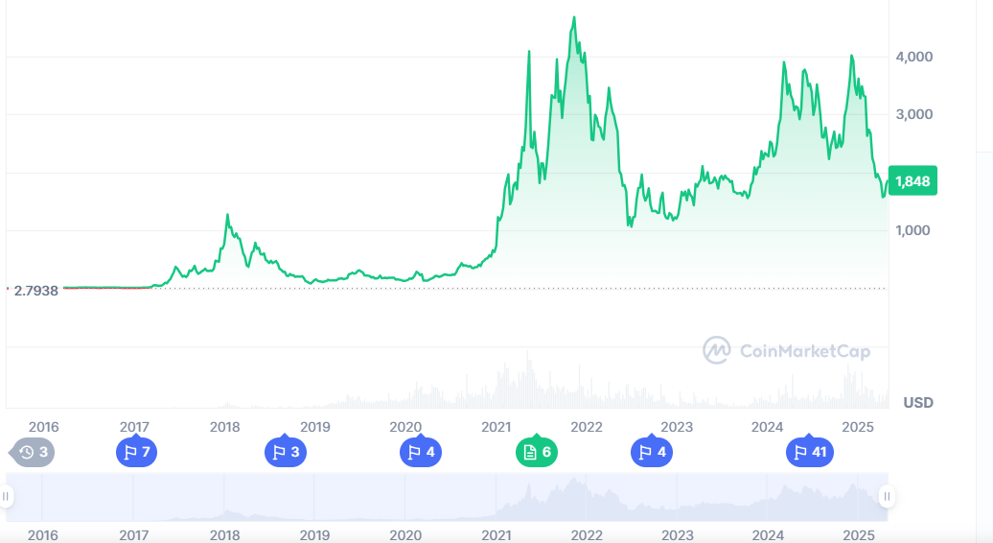

Фигура 1. Динамика на стойността на етереум за периода 2015-2025 г.
Източник: https://coinmarketcap.com/currencies/ethereum/#Chart
Динамиката на цената на Ethereum, видима от графиката, отразява неговата същност като високорисков, но потенциално високо доходоносен инвестиционен актив. След пускането му през 2015 година, когато цената е била под 1 долар, Ethereum отбелязва експоненциален ръст, достигайки пикове от над 4000 долара през 2021 година. Тези скокове се свързват с бързото развитие на DeFi платформите, възхода на NFT пазарите и нарастващия институционален интерес към Ethereum като инфраструктура за изграждане на децентрализирани приложения.
Ръстовете през 2017–2018 г. и по-осезаемите върхове през 2021 г. ясно показват как технологичните иновации и вълни от спекулативен интерес могат да доведат до бурна динамика. В същото време резките спадове след тези върхове демонстрират високата волатилност, характерна за криптовалутите, включително Ethereum. Това прави ETH атрактивен за краткосрочна търговия, но също така изисква от дългосрочните инвеститори да притежават силна толерантност към риск.
След преминаването към механизма Proof of Stake през септември 2022 г., се наблюдава известно стабилизиране на цената, въпреки че тя остава чувствителна към общото състояние на пазара и глобалните регулаторни сигнали. Въпреки спада от историческия максимум, Ethereum запазва висока пазарна капитализация (над 220 млрд. долара) и значителна ликвидност, което го прави един от най-предпочитаните криптоактиви за инвестиции и финансови иновации.
Ценовата динамика на ETH е пряко свързана с неговата многофункционалност – използва се не само като средство за разплащане, но и като гориво за смарт договори, основа за стейкинг, обезпечение за заеми и актив в NFT екосистемата. Това го поставя в уникална позиция сред инвестиционните активи – като технологична платформа, финансов инструмент и спекулативен актив едновременно. Затова инвеститорите следят не само цената, но и развитието на цялата Ethereum екосистема.
Въпреки значителните колебания, характерни за целия криптовалутен пазар, ETH се приема като втория по значимост и ликвидност дигитален актив след биткойн. Волатилността, макар да носи риск, предоставя и възможности за спекулативна печалба, особено за по-активни инвеститори и трейдъри. Тази ценова динамика се влияе от редица фактори, включително развитието на Ethereum екосистемата, актуализации на протокола, пазарното търсене за смарт договори и децентрализирани приложения, както и общото състояние на глобалния криптопазар.
Ликвидността на Ethereum е друга ключова характеристика, която го прави подходящ инвестиционен инструмент. ETH е листнат на всички големи криптовалутни борси и може да се търгува срещу широк набор от фиатни и дигитални активи. Това улеснява влизането и излизането от позиции, а също така позволява използването му в разнообразни финансови стратегии – от хеджиране до участие в DeFi платформи чрез стейкинг, заемане или осигуряване на ликвидност. След преминаването към механизма Proof of Stake през 2022 година, ETH придобива допълнителна инвестиционна стойност, тъй като притежателите могат да залагат своите токени и да получават пасивен доход под формата на възнаграждения за валидиране на блокове.
Динамиката на пазарната капитализация на Ethereum, представена на Фиг. 2, ясно отразява неговата роля като водещ инвестиционен инструмент в криптосферата.

Фигура 2. Динамика на пазарната капитализация на етереум за периода 2015-2025 г.
Източник: https://coinmarketcap.com/currencies/ethereum/#Chart
От почти нулеви стойности в началото, пазарната капитализация преминава през няколко резки скока, достигайки върхове от над 500 милиарда долара през 2021 година. Тези периоди на рязко увеличение съвпадат с експлозивното развитие на децентрализираните финанси (DeFi), бума на NFT и нарастващото институционално участие, което подсилва търсенето на ETH за различни функции – като средство за плащане на такси, обезпечение и актив за стейкинг.
Спадовете, последвали пиковете, показват чувствителността на пазарната капитализация към глобалния инвестиционен климат, регулаторната несигурност и общите пазарни корекции. Тази висока волатилност е типична за Ethereum, чиято цена е динамично свързана с развитието на технологичната му екосистема и новините около протокола. Въпреки това, устойчивостта на пазарната капитализация в диапазона от 200 до 300 милиарда долара през последните две години показва, че Ethereum продължава да се възприема като основен криптоактив с дългосрочен потенциал.
Рискът при инвестиции в Ethereum е свързан най-вече с неговата волатилност, регулаторната несигурност и технологичните рискове. Пазарът на криптовалути все още е сравнително млад и подложен на резки промени в настроенията на инвеститорите, правителствени политики и регулации. Освен това, въпреки напредъка в сигурността на блокчейн технологиите, възможността от експлоатиране на уязвимости в смарт договорите, човешки грешки или координирани атаки остава фактор, който не бива да се подценява. Нестабилността на пазарната цена на ETH може да доведе до сериозни загуби за инвеститорите в краткосрочен план, въпреки потенциала за дългосрочен растеж.
Институционалният интерес към Ethereum също е важен показател за неговото инвестиционно значение. Големи компании и инвестиционни фондове започват да включват ETH в своите портфейли, както директно, така и чрез деривативни продукти или ETF-и.
Grayscale Investments, една от най-големите криптовалутни инвестиционни компании в света, управлява Grayscale Ethereum Trust (ETHE), който предлага на институционалните инвеститори възможност за експозиция към ETH без необходимост от директна покупка и съхранение на токените. Това е един от първите продукти, създаден специално за търговия с Ethereum в рамките на регулирана инвестиционна структура.
Fidelity Investments, чрез своята крипто-дъщерна компания Fidelity Digital Assets, започва да предлага институционална търговия и съхранение не само на биткойн, но и на Ethereum, насочвайки се към хедж фондове, семейни офиси и други професионални инвеститори.
BlackRock, най-големият управляващ активи в света, подава документи за създаване на iShares Ethereum Trust – фонд, който подготвя пътя за борсово търгуван фонд (ETF), базиран на ETH. Компанията вече пуска биткойн ETF (IBIT) и активно работи за регулаторно одобрение и на аналогичен продукт за Ether.
ARK Invest на Кати Ууд, известна с фокуса си върху иновативни технологии, също подава заявления до SEC (американската Комисия по ценни книжа и борси) за създаване на ARK 21Shares Ethereum ETF, съвместно с 21Shares – европейски доставчик на крипто-финансови продукти.
Освен фондове, някои публично търгувани компании като Meitu (Китай) публично обявяват, че са закупили Ethereum като част от стратегията си за диверсификация на активите. През 2021 г. Meitu закупува ETH на стойност над 22 милиона долара, наред с биткойн, и така стана една от първите публични компании, които включват Ether в баланса си.
Това придава допълнителна легитимност на актива и разширява неговата роля от чисто спекулативен обект към стратегически компонент на дългосрочни инвестиционни стратегии. Признанието на Ethereum от корпоративния и финансовия свят се засилва още повече с нарастващата интеграция на Web3, NFT и DeFi решения в реални бизнес модели.
В обобщение, Ethereum като инвестиционен инструмент притежава редица предимства – от функционалност и възможност за пасивен доход до висока ликвидност и институционално признание. Наред с това, инвеститорите трябва да бъдат наясно с рисковете, присъщи на криптопазарите, и да подхождат към вложенията в ETH с добре информирана и стратегическа перспектива.
1.3. Етереум и крипторегулации
Регулаторните проблеми, които засягат Ethereum, се разгръщат в контекста на глобалните усилия за класификация и надзор на криптовалутите и техните приложения.
Правният статус на Ethereum е критичен въпрос, който оказва пряко влияние върху начина, по който този криптоактив се регулира, търгува и възприема от институции, инвеститори и разработчици. Основната дилема е дали Ethereum трябва да бъде третиран като стока (commodity) или като ценна книга (security), тъй като тези две категории попадат под юрисдикцията на различни регулаторни органи в Съединените щати и носят различни изисквания по отношение на отчетност, регистрация и контрол.
Ако Ethereum бъде класифициран като стока, както досега се приема от Комисията за търговия със стокови фючърси (CFTC), той попада в една по-свободна регулаторна рамка. Стоките обикновено се регулират по-леко – фокусът е върху прозрачността и предотвратяването на манипулации на пазара, а не върху регистрация на емисии, финансови отчети или защита на индивидуални инвеститори по начина, по който се прилагат към емитентите на ценни книжа. Това дава на Ethereum предимство като инвестиционен инструмент, тъй като улеснява неговата търговия, включването му в деривативни продукти и създаването на инвестиционни фондове, без необходимостта от преминаване през сложни правни процедури, характерни за ценните книжа.
Обратно, ако Ethereum бъде определен като ценна книга, това би означавало, че Комисията по ценни книжа и борси (SEC) трябва да поеме надзор върху него. В такъв случай всички участници, включително разработчиците, валидаторите и платформите за търговия, биха били задължени да се съобразяват със законите за ценните книжа. Това включва регистрация на токена като инвестиционен продукт, редовно разкриване на информация, спазване на антифрод изисквания и потенциално дори персонална отговорност за лица, които са участвали в предлагането или популяризирането на актива. Подобна класификация би поставила под въпрос множество аспекти от съществуващата дейност на Ethereum и неговата екосистема, включително децентрализираните финанси (DeFi), NFT пазарите и програмите за стейкинг.
Исторически, SEC е изразявала позиция, че първоначалното предлагане на Ether (ICO) може да е попадало в обхвата на дефиницията за ценна книга, но че настоящото състояние на мрежата е достатъчно децентрализирано, за да се третира ETH по-скоро като стока. Това разграничение между начина на емитиране и текущото функциониране е в основата на аргументацията на SEC и създава пространство за различни тълкувания. Въпреки това, не е изключено бъдещи политически или регулаторни промени да доведат до преоценка на тази позиция, особено в контекста на преминаването към механизма Proof of Stake, който според някои експерти може да постави акцента върху очакването за печалба от „усилията на другите“ – ключов критерий от теста на Хауи, използван за определяне на ценни книжа.
Класификацията на Ethereum в правен контекст е не просто теоретичен въпрос, а фактор, който влияе на цялата му инфраструктура, инвестиционен профил и дългосрочна устойчивост. Тя засяга не само регулаторните изисквания към самия актив, но и отношението на институционалните инвеститори, платформите за търговия, проектите върху мрежата и международните партньори. Затова въпросът дали Ethereum е стока или ценна книга остава централен в дискусиите за бъдещето на криптопазарите и ролята на публичните блокчейн мрежи в световната финансова система.
Случаят SEC срещу Ripple представлява едно от най-значимите съдебни дела в историята на криптовалутната индустрия и оказва съществено влияние върху регулаторната среда в Съединените щати и по света. През декември 2020 година Комисията по ценни книжа и борси на САЩ (SEC) завежда дело срещу Ripple Labs Inc. и нейните ръководители – Брад Гарлингхаус и Крис Ларсен – с обвинение, че са провели нерегистрирано публично предлагане на ценни книжа, на обща стойност над 1.3 милиарда долара. Според SEC, криптовалутата XRP, която Ripple емитира и разпространява, представлява ценна книга, тъй като е предлагана на инвеститорите с очакването за печалба въз основа на усилията на компанията. Това твърдение е основано на прилагането на т.нар. Howey тест (тест на Хауи) – правен стандарт, използван за определяне дали дадена транзакция представлява инвестиционен договор.
Howey тестът произтича от съдебна практика на Върховния съд на САЩ от 1946 г. и включва четири критерия: да има инвестиция на пари, в общо предприятие, с очакване за печалба, която произтича от усилията на трети лица. SEC твърди, че XRP изпълнява тези критерии, тъй като купувачите на токени разчитат на Ripple и нейните усилия за развитие на мрежата, партньорства и ръст на стойността. Ripple, от своя страна, отрича това и твърди, че XRP функционира като децентрализиран актив, подобно на Bitcoin и Ethereum, и не трябва да се счита за ценна книга.
Значимостта на делото се състои не само в конкретната съдба на Ripple, но и в това, че то поставя правен прецедент за това как се класифицират дигиталните активи – като ценни книжа или като стоки. На този фон случаят SEC срещу Ripple засяга и Ethereum, въпреки че към момента SEC не го е обявила официално за ценна книга. Ethereum също провежда предварителна продажба на токени през 2014 година, за да финансира разработването на своята платформа. Тази кампания по набиране на средства има известни сходства с ICO моделите, които понастоящем са обект на вниманието на регулаторите. Според някои експерти, в този период могат да се открият елементи на инвестиционен договор, съгласно критериите на Howey теста – инвеститорите влагат биткойни в очакване, че ще получат токени (ETH), чиято стойност ще нарасне чрез усилията на екипа, разработващ мрежата.
Макар днес Ethereum да функционира като отворена, децентрализирана блокчейн платформа, която се управлява от общност от разработчици и валидатори, правният риск не е напълно отстранен. Случаят Ripple показва, че SEC може да се фокусира не само върху настоящата структура на дадена криптовалута, но и върху обстоятелствата около нейното първоначално финансиране и разпространение. Това поражда несигурност и за Ethereum, тъй като потенциално подобен анализ може да доведе до преразглеждане на неговия правен статут в бъдеще.
Друг съществен регулаторен проблем е свързан с деривативните продукти и борсово търгуваните фондове (ETF-и), базирани на Ethereum. Докато в някои юрисдикции, като Канада и някои европейски държави, вече съществуват одобрени ETH ETF-и, в Съединените щати SEC все още проявява колебание да разреши такива продукти, особено спот-базирани ETF-и. Причината се корени в опасенията относно манипулация на пазара, липсата на достатъчно надеждна инфраструктура за наблюдение на трансакциите и неясноти относно класификацията на Ethereum като актив. Това прави инвестиционната среда по-малко предвидима и възпира някои институционални инвеститори от директно участие.
В Европейския съюз регулаторната рамка, която обхваща криптоактивите, се формира основно от два ключови акта – Директивата за пазарите на финансови инструменти (MiFID II) и новия регламент за пазарите на криптоактиви (MiCA). MiFID II е приета през 2014 година и влиза в сила през 2018 година, като нейна основна цел е да засили защитата на инвеститорите, да увеличи прозрачността на финансовите пазари и да подобри интеграцията между различните национални юрисдикции в рамките на ЕС. Съгласно тази директива, когато даден криптоактив притежава характеристиките на финансов инструмент, той попада под регулациите на MiFID II и се третира по същия начин като традиционни активи като акции, облигации или деривати. Това означава, че търговията с подобни криптовалути подлежи на стриктни изисквания за регистрация, лицензиране на платформите, прилагане на мерки срещу изпирането на пари (AML), осигуряване на прозрачност и защита на потребителите.
Ethereum като мрежа и ETH като токен могат да попаднат в различни регулаторни категории, в зависимост от начина, по който се използват в рамките на дадена платформа или приложение. Ако ETH се използва за участие в инвестиционни договори, обезпечаване на деривати или други форми на финансови продукти, съществува реален риск той да бъде разглеждан като финансов инструмент съгласно MiFID II. Това поставя допълнителни изисквания към доставчиците на услуги, включително борси, DeFi платформи и дори разработчици, които биха могли да попаднат в обхвата на регулация без да са го предвиждали първоначално.
В отговор на необходимостта от по-ясна и унифицирана регулаторна рамка за криптоактивите, Европейската комисия представя през 2020 година проекта на Регламент за пазарите на криптоактиви (MiCA), който цели да въведе правна сигурност за участниците в криптоекосистемата, да защити потребителите и да създаде равни условия за бизнеси в цяла Европа. MiCA допълва, но не заменя MiFID II. Той се прилага за криптоактиви, които не попадат под обхвата на съществуващите регулации, и въвежда задължителни изисквания към емитентите на такива активи. Основен инструмент за съответствие с MiCA е изготвянето и публикуването на „бяла книга“ – документ, който съдържа детайлна информация за характеристиките на криптоактива, рисковете, свързани с него, правата на притежателите и икономическия модел зад проекта. Бялата книга играе ролята на аналог на проспект при традиционните ценни книжа и подлежи на подаване към национален регулаторен орган в поне една държава-членка, където токенът ще се предлага или търгува.
Макар ETH да не се счита за новоемитиран криптоактив, голяма част от проектите, изградени върху Ethereum – включително DeFi протоколи, платформи за емитиране на токени, NFT пазари и портфейлни услуги – ще попаднат под изискванията на MiCA. Това ще наложи значителна административна, правна и организационна подготовка за отговаряне на новите задължения. Освен това, доставчиците на услуги, които съхраняват криптоактиви от името на трети лица, извършват търговия, обмен или предлагат консултации и управление на портфейли, ще трябва да се лицензират като доставчици на услуги, свързани с криптоактиви (CASPs), съгласно MiCA.
Като цяло, комбинацията от MiFID II и MiCA въвежда все по-стриктни правила за дейностите, свързани с Ethereum и криптоактивите като цяло в рамките на Европейския съюз. Докато MiFID II се прилага за активи, определени като финансови инструменти, MiCA покрива всички останали форми на криптоактиви, които не са обхванати от съществуващото законодателство. Това създава правна яснота, но и повишава бариерите за участие в криптосектора, като прави спазването на регулациите важна част от стратегическото планиране на всички участници в екосистемата на Ethereum.
В други региони, като Япония и Австралия, Ethereum се третира като стока и подлежи на по-умерен регулаторен режим. В Япония борсите трябва да получат лиценз и да спазват строги изисквания относно AML и KYC процедури, но самият ETH не се счита за ценна книга. В Австралия регулаторите приемат гъвкав подход, като класифицират криптоактивите въз основа на тяхната конкретна функция – например като деривати, ако се използват в специфични финансови структури, или като ценни книжа, ако се предлагат чрез ICO. Въпреки това, много криптоактиви, включително Ethereum, не попадат под пряко регулиране от страна на Австралийската комисия по ценни книжа и инвестиции, освен ако не се използват като инвестиционен инструмент или с цел набиране на капитал.
Регулаторната несигурност също така засяга възможностите за иновации и развитие на децентрализираните приложения, изградени върху Ethereum. Например DeFi протоколите, които използват ETH като основен токен за обезпечение, лихви и залози, често функционират в правна сива зона. От една страна, те могат да бъдат възприемани като нова форма на небанково кредитиране, а от друга, да попаднат под критиката на регулаторите заради липса на отчетност, възможности за измами и недостиг на защита за потребителите. Ако регулаторите решат да третират DeFi протоколите като финансови посредници, това ще наложи прилагането на комплексни лицензионни и отчетни изисквания, които значително ще усложнят дейността им.
В обобщение, Ethereum е изправен пред редица регулаторни предизвикателства, които произтичат както от липсата на единна международна дефиниция и класификация, така и от непрекъснато развиващия се характер на технологията и нейните приложения. Регулаторните органи в различни държави възприемат различни подходи – от стриктен надзор и съдебни преследвания до стимулиране на иновациите чрез ясни и адаптивни регулации. Това създава необходимост от постоянен диалог между разработчици, институции и законодатели, за да се постигне баланс между защита на инвеститорите, предотвратяване на злоупотреби и насърчаване на технологичния напредък.
Регулациите на търговията с криптовалути оказват съществено влияние върху функционирането и развитието на финансовите пазари, включително върху конкретни активи като Ethereum. Влиянието може да бъде както положително, когато се създава ясна и предвидима регулаторна рамка, така и отрицателно, когато се прилагат строги ограничения, които ограничават достъпа до търговия и участие на пазара. Ethereum, като един от водещите криптоактиви с широка употреба в различни децентрализирани приложения, платформи и протоколи, е пряко засегнат от регулаторните политики, както по отношение на инвеститорския интерес, така и по отношение на инфраструктурата, в която участва.
От една страна, когато регулаторите въвеждат ограничения върху търговията с криптовалути, това може да доведе до спад в обема на търговията и намаляване на ликвидността. Например, забраната за търговия с криптовалути в Китай през 2021 година и предходните рестрикции през 2017 година оказват силен натиск върху глобалните пазари, тъй като Китай е един от най-големите центрове за търговия и копаене на криптовалути. След тези забрани цената на Ethereum, заедно с други криптовалути, преживява значителна волатилност и спад, а активността на потребителите от региона рязко намалява. Този пример илюстрира как регулации с рестриктивен характер могат да доведат до изтегляне на пазарни участници, пренасочване на търговската активност към нерегулирани пазари и съответно увеличаване на нестабилността.
От друга страна, ясната регулаторна рамка може да окаже положителен ефект върху Ethereum и пазара като цяло. Пример за това е Япония, където въвеждането на лицензиране на борсите, както и стриктни правила срещу пране на пари и идентификация на клиента, водят до стабилизиране на пазара и възстановяване на доверието на инвеститорите. Това позволява на активи като Ethereum да бъдат търгувани в среда с висока сигурност, като в същото време институционалните участници намират по-голяма увереност да навлизат на този пазар. Когато инвеститорите разполагат с ясна информация за правния статус на даден актив, като Ethereum, и знаят, че техните средства са защитени от законови разпоредби, това увеличава участието и укрепва цялата екосистема.
Сложността на регулациите в страни като САЩ създава допълнителни предизвикателства за Ethereum. Несъгласуваните позиции между Комисията по ценни книжа и борси (SEC) и Комисията за търговия със стокови фючърси (CFTC) относно класификацията на криптовалутите пораждат несигурност сред пазарните участници. Макар Ethereum в момента да се третира като стока, правният му статус остава потенциално уязвим, особено в светлината на делата срещу други токени, като случая SEC срещу Ripple. Въвеждането на спот ETF за Ethereum в САЩ е допълнително забавено именно поради тази правна неяснота. Ако SEC реши в бъдеще, че Ethereum отговаря на критериите за ценна книга по т.нар. тест на Howey, това би могло да доведе до сериозни регулаторни последствия за проекта и участниците в мрежата, включително разработчици, борси и притежатели на токена.
Регулациите засягат и инфраструктурата, изградена върху Ethereum, особено децентрализираните финанси (DeFi) и NFT платформите, които разчитат на мрежата за извършване на трансакции и изпълнение на смарт договори. При затягане на регулациите срещу платформи без лиценз или задължително KYC, много DeFi протоколи, използващи Ethereum, биха могли да бъдат подложени на правни санкции, да загубят потребители или да бъдат принудени да преминат към по-регулирани модели, което в основата си противоречи на принципите на децентрализация. Това води до преосмисляне на архитектурата на децентрализираните приложения и потенциално забавя иновациите.
Въпреки тези предизвикателства, някои изследвания показват, че регулациите не винаги водят до отлив на търговска активност или до значителни промени в пазарното поведение. Проучвания като това на Feinstein и Werbach (2020) сочат, че в много случаи новините за регулаторни действия не оказват съществено влияние върху обема на търговия или ликвидността в дадена юрисдикция. Това предполага, че инвеститорите, особено дългосрочните, могат да адаптират поведението си и да запазят интереса си към Ethereum и други криптоактиви, дори в условия на по-строг регулаторен надзор, стига регулациите да са предсказуеми и разумни.
В обобщение, въздействието на крипторегулациите върху пазара е двустранно и силно зависи от характера на прилаганите мерки. За Ethereum конкретно регулациите влияят на цената, ликвидността, институционалния интерес, правния статус и развитието на екосистемата. Ясната и балансирана регулация може да насърчи доверието и устойчивия растеж, докато правната несигурност и рестрикциите могат да задушат иновациите, да намалят участието на инвеститорите и да предизвикат нестабилност в цялата блокчейн индустрия.

Втора глава. Представяне и анализ на резултатите от емпиричното изследване
2.1. Методи и инструменти на изследването
Изследването използва количествени методи за анализ на икономическите характеристики на Ethereum като инвестиционен инструмент. Основният подход е емпиричен и се базира на събиране и обработка на вторични данни от публично достъпни източници, включително платформи за криптоанализ, борсови бази данни и финансови агрегатори. Целта е да се извлекат реални данни за ключовите показатели на актива – пазарен обем, доходоносност, волатилност, ликвидност и корелация с други активи – за период от пет години.
За оценка на доходоносността се прилага изчисляване на годишна възвръщаемост. За измерване на риска и волатилността се използват стандартно отклонение и коефициент на вариация на доходността, като се проследява амплитудата на ценовите колебания във времето. Оценката на ликвидността се базира на анализ на обемите на търговия, броя на сделките и наличността на актива на водещите борси.
Изследването използва също корелационен анализ, за да оцени връзката между Ethereum и други активи като биткойн и злато. Изчислява се коефициентът на Пиърсън, за да се определи силата и посоката на линейната зависимост между доходността на Ethereum и сравняваните активи, като по този начин се прави извод за способността на ETH да допринася за диверсификацията на инвестиционен портфейл.
Инструментите за обработка и визуализация на данните включват специализиран софтуер за статистически анализ като Microsoft Excel за структуриране на данните, изчисляване на показатели и графично представяне на резултатите. Методологичният подход е изцяло икономически, като се изключват технологични или технически параметри, за да се запази фокусът върху инвестиционната стойност на актива от гледна точка на финансовите пазари.
2.2. Представяне и анализ на резултатите
Обем на пазара за период от 5 години
За да изчисляване обема на пазара на Ethereum (ETH), се използва следната формула:
$$Пазарна капитализация=Цена на ЕТН ×Циркулиращ предлагане$$

Към 13.05. пазарната капитализация на Ethereum достига приблизително 294.65 милиарда щатски долара, което отразява общата стойност на всички циркулиращи токени ETH при цена от 2440.61 долара за брой. На този фон, обемът на търговията за последните 24 часа възлиза на 32.01 милиарда долара, което съставлява около 10.93% от пазарната капитализация (Фиг. 2).

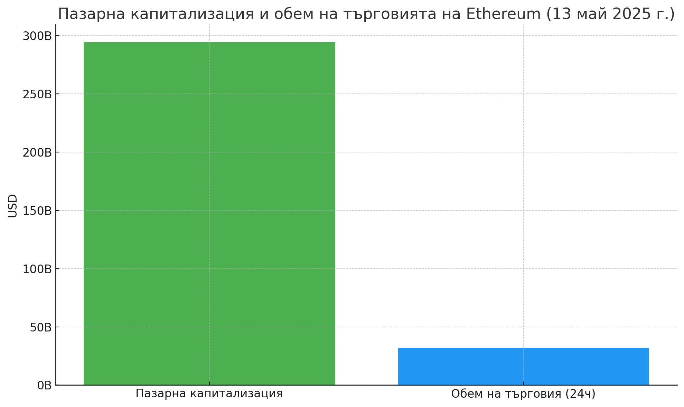
Фигура 2. Пазарна капитализация и обем на търговията на ЕТН към 13.05.2025 г.
Източник: https://coinmarketcap.com/currencies/ethereum/
Налице е относително висока ликвидност на актива, като при все че обемът на търговия е значително по-малък от пазарната стойност, той остава съществен показател за текущата пазарна активност и инвеститорски интерес към Ethereum. Тези данни дават основание да се приеме, че ETH заема стабилна позиция на пазара на криптовалути, с добре развита структура и високо ниво на участие от страна на търговци и инвеститори.
Разглеждайки динамиката на пазарната капитализация и обема на търговията на Ethereum (ETH) през последните пет години, се наблюдават значителни колебания, отразяващи промените в интереса на инвеститорите, технологичните иновации и глобалните икономически условия.
През 2020 г. пазарната капитализация на Ethereum е била приблизително 34.6 милиарда долара, с обем на търговията от около 12.1 милиарда долара. След това, през 2021 г., се наблюдава значителен ръст, като пазарната капитализация достига около 324.3 милиарда долара, а обемът на търговията се увеличава до приблизително 27.6 милиарда долара. През 2022 г. обаче се отбелязва спад, с пазарна капитализация от около 238.8 милиарда долара и обем на търговията от 14.6 милиарда долара. През 2023 г. пазарната капитализация намалява до около 219.5 милиарда долара, а обемът на търговията спада до приблизително 7.4 милиарда долара. През 2024 г. се наблюдава възстановяване, като пазарната капитализация достига около 370.4 милиарда долара, а обемът на търговията се увеличава до приблизително 15.1 милиарда долара (Фиг. 3).
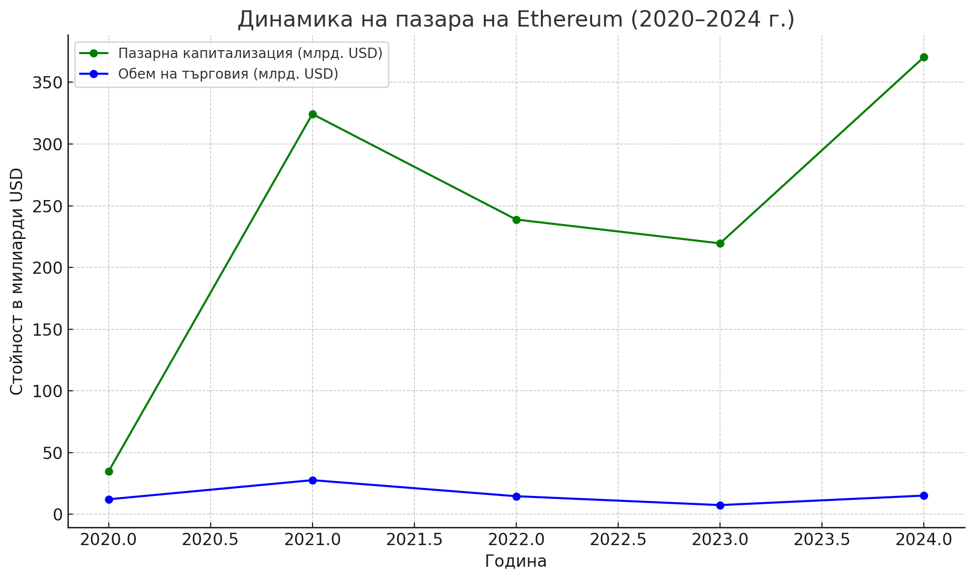
Фигура 3. Динамика на пазара на ЕТН за периода 2020-2024 г.
Източник: https://coinmarketcap.com/currencies/ethereum/
Тези данни подчертават волатилността на пазара на Ethereum и влиянието на различни фактори върху неговата стойност и търговска активност. Въпреки колебанията, Ethereum остава водеща криптовалута с голямо значение за развитието на децентрализираните финанси и блокчейн технологиите.
Доходоносност за период от 5 години
Към 13 май 2025 г. простата доходност на Ethereum спрямо началото на 2020 г. е приблизително 87619.68%,
$R=\frac{P_{1-P_{0}}}{P_{0}}×100$= $\frac{2446.50-2.79}{2.70}×100≈87619.68\%$
където:
- $P_{0}$​ е началната цена на Ethereum през 2020 г.: $2.79
- $P_{1}$​ е цената на Ethereum към 13 май 2025 г.: $2,446.50
- R е простата доходност в проценти
Средногодишната доходност (CAGR) на Ethereum се изчсилява по формулата:
$$CAGR{=(\frac{P_{1}}{P_{0}})n}^{\frac{1}{}}$$
където:
- $P_{0}$ = 2.79 USD (цена на ETH в началото на 2020 г.)
- $P_{1}=$2446.50 USD (цена на ETH към 13.05.2025 г.)
- n=5 години
- CAGR е средногодишната доходност (в десетична стойност, умножена по 100 за проценти)
Средногодишната доходност (CAGR) на Ethereum за периода 2020–2025 г., изчислена на база начална цена от $2.79 и текуща цена от $2446.50 към 13 май 2025 г., е приблизително 287.78% годишно. Това означава, че ако инвестицията се е реинвестирала и задържала през целия период, тя би нараствала средно с почти три пъти всяка година. Този резултат подчертава изключителната възвръщаемост на Ethereum в разглеждания период.
Растежът на инвестицията на ЕТН за периода 2020-2025 г. при тази средногодишна доходност е представен на Фиг. 4.
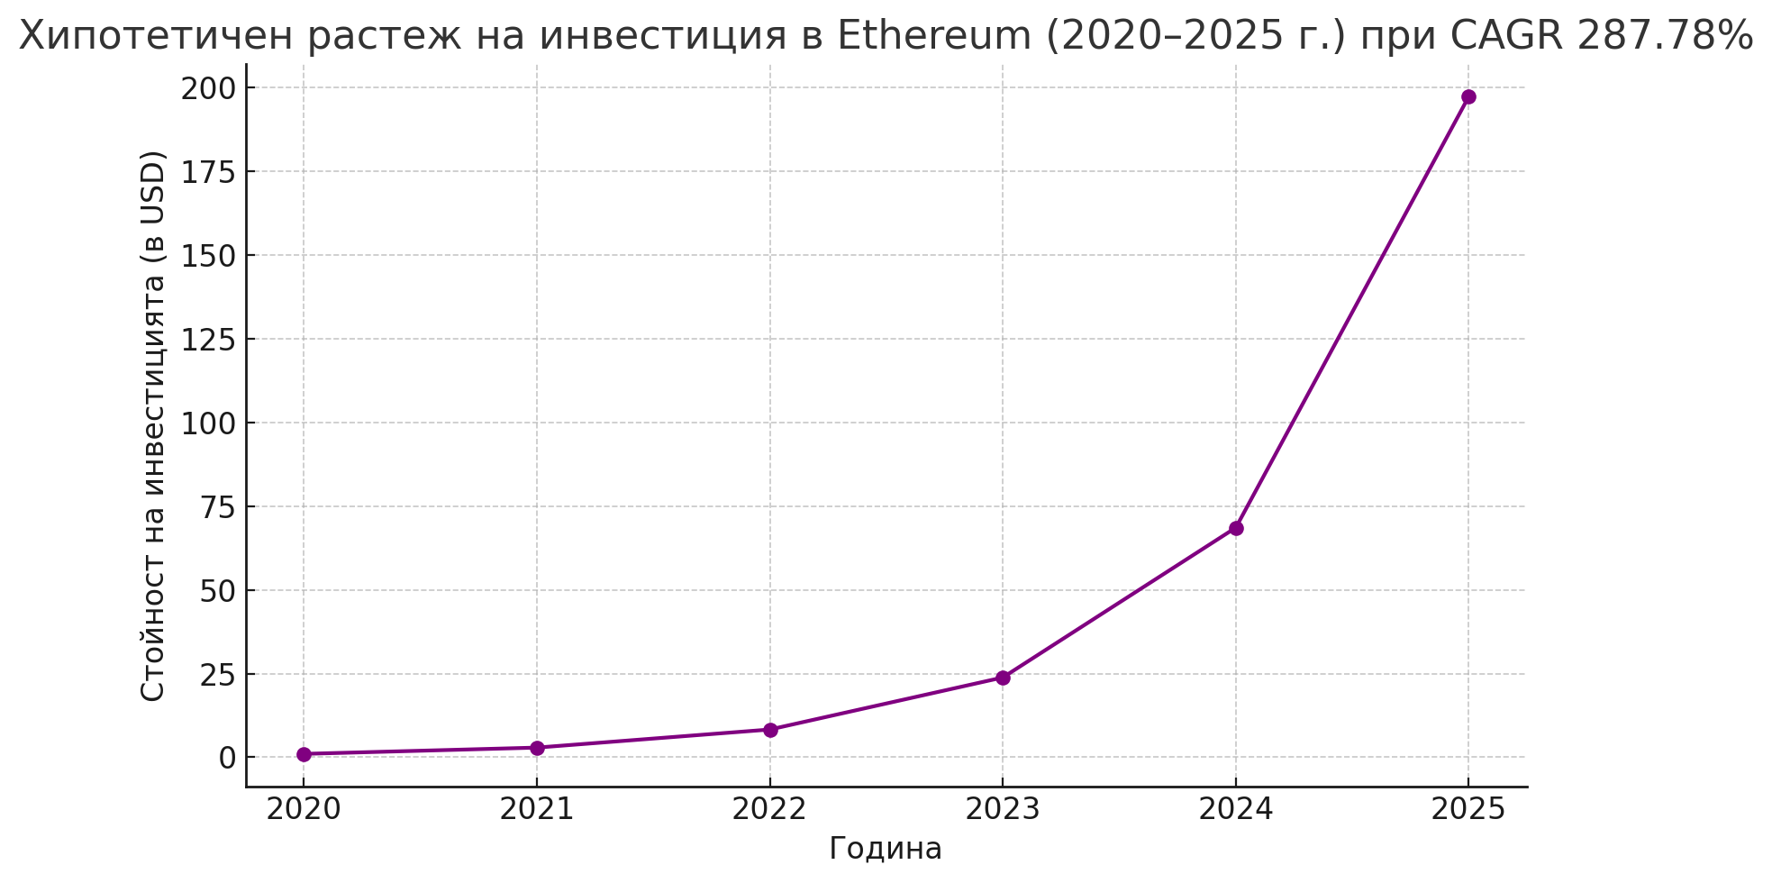
Фигура 4. Хипотетичен растеж на инвестиция на ЕТН за периода 2020-2025 г.
Източник: https://coinmarketcap.com/currencies/ethereum/
Кривата ясно показва експоненциално нарастване, при което стойността на инвестицията се увеличава с всяка следваща година в нарастващ темп, достигайки близо 200 пъти първоначалната стойност в края на периода. Това изразява силния ефект на сложната лихва и капитализацията върху инвестиции с висока възвръщаемост, каквато Ethereum демонстрира през разглежданите пет години. По този начин се разкрива не само динамиката на ценовия ръст, но и значението на времевия хоризонт при инвестиции в активи с потенциал за дългосрочен растеж, какъвто е случаят с Ethereum, особено в контекста на бурното развитие на криптовалутните технологии и разширяващата се екосистема от децентрализирани приложения.
Риск
Рискът при инвестиции в ЕТН се измерва чрез стандартното отклонение на месечната му доходност за изследвания период (2020-2025 г.). То показва до каква степен доходността на актива се отклонява от средната стойност. Изчислява се по формулата:
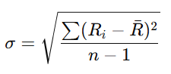
където:
- $R_{1}$ е доходността за конкретен период (напр. дневна, месечна, годишна)
- $¬R$ е средната доходност
- N е броят на наблюденията
Колкото по-високо е стандартното отклонение, толкова по-волатилен и рисков е активът.
Стандартното отклонение на месечната доходност на Ethereum за периода 2020–2025 г. е приблизително 9.67% , т.е. доходността на актива се е отклонявала средно с около 9.67 процентни пункта от месец на месец спрямо средната доходност, което е показател за значителна волатилност и висок инвестиционен риск през разглеждания период (Фиг. 5).
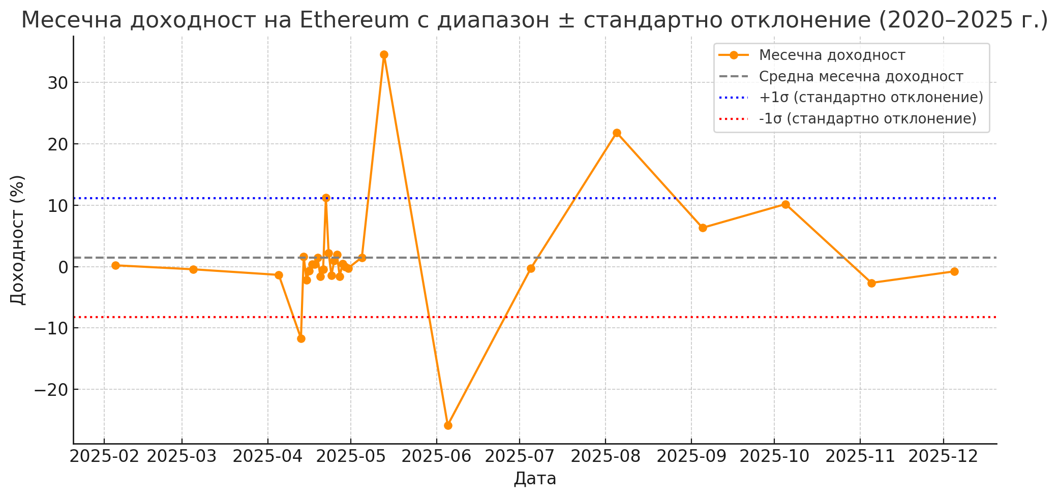
Фигура 5. Месечна доходност на ЕТН и стандартно отклонение за периода 2020-2025 г.
Източник: https://www.investing.com/crypto/ethereum/historical-data
Графиката показва силна волатилност, като стойностите на месечната доходност се колебаят значително около средната, която е положителна, но сравнително ниска спрямо отклоненията. Значителен брой месечни стойности се намират извън диапазона от едно стандартно отклонение над и под средната, което е признак за повтарящи се екстремни движения и висока непредвидимост. Това подчертава, че инвестирането в Ethereum през този период е било свързано с потенциал за висока възвръщаемост, но също така и с изразен риск от загуби в краткосрочен план. Въз основа на това може да се заключи, че макар Ethereum да е демонстрирал изключително висока доходност за периода като цяло, постигането ѝ е било съпътствано от значителна несигурност, изискваща дългосрочен инвестиционен хоризонт и способност за понасяне на високи колебания в стойността на актива. Така Ethereum се утвърждава като високорисков, но и високодоходен актив, подходящ за инвеститори с толерантност към нестабилност и дългосрочна перспектива.
Волатилност
Годишната волатилност на ЕТН за изследвания период преобразуваме стандартното отклонение до годишна волатилност, като го умножим по корен квадратен от броя на периодите в годината:
За дневни доходности:
$$σ_{годишна=σ_{месечна ×\sqrt{252}}}$$
(приема се, че в годината има 252 търговски дни)
- За месечни доходности:
$$σ_{годишна=σ_{месечна ×\sqrt{12}}}$$
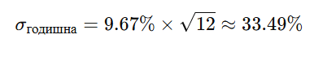
В рамките на една година, въз основа на историческите колебания на месечната доходност, цената на Ethereum може да се отклонява средно с около 33.49% от очакваната стойност. Това е типична стойност за високорисков актив и потвърждава високата му волатилност (Фиг. 6).
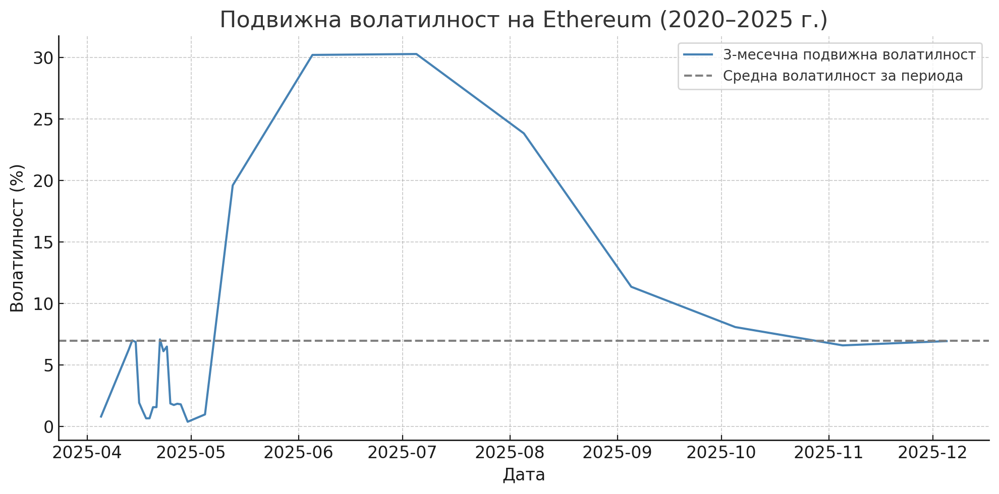
Фигура 6. Подвижна волатилност на ЕТН
Източник: https://www.investing.com/crypto/ethereum/historical-data
Видно е, че волатилността не е била постоянна, а се е колебала значително във времето, като през някои периоди стойностите рязко се повишават, отразявайки пазарни сътресения или рязка промяна в търсенето. Прекъснатата хоризонтална линия представлява средната стойност на волатилността за целия период и служи като референтна рамка за анализ. Високите пикове над тази линия показват фази на нестабилност, често съвпадащи с рязка промяна в цената на актива, докато по-ниските стойности отразяват относителна пазарна стабилност. Общата картина потвърждава, че Ethereum се характеризира с циклична и често непредвидима пазарна динамика, която предполага високо ниво на инвестиционен риск, но също така и потенциал за възвръщаемост в рамките на добре управлявана стратегия.
Ликвидност
Ликвидността на ЕТН е представена чрез коефициента на оборот (Фиг. 7). Този коефициент е изчислен като съотношението между обема на търговията и пазарната капитализация за съответната дата. За да се представи в проценти, резултатът от това деление е умножен по сто.
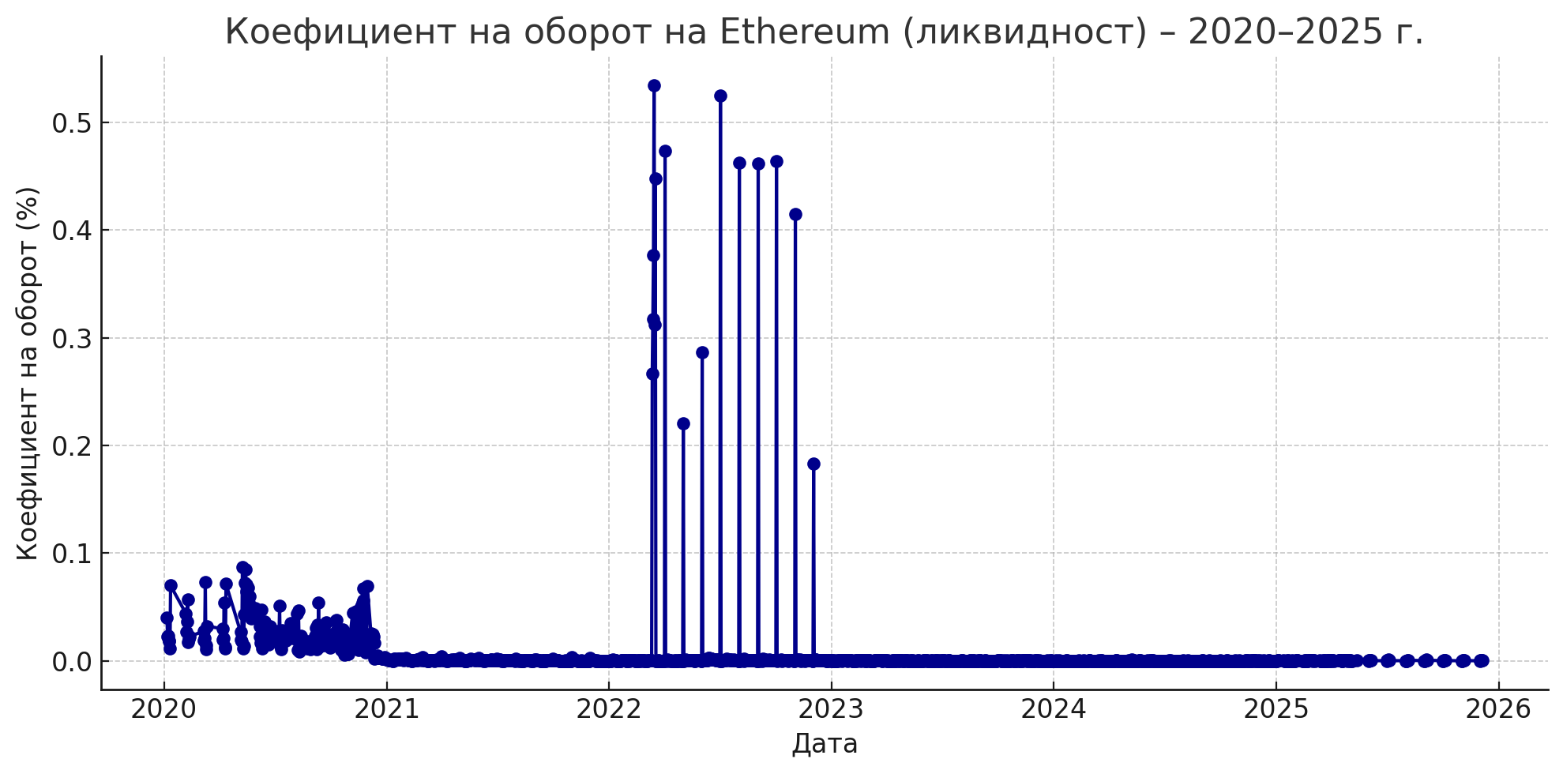
Фигура 7. Ликвидност на ЕТН за периода 2020-2025 г.
Източник: https://www.investing.com/crypto/ethereum/historical-data
Видно е, че през ранните години (2020–2021) ликвидността се движи в сравнително стабилен диапазон, с леко повишение в някои месеци. В периода между 2022 и началото на 2023 г. се наблюдава отчетлив пик в коефициента на оборот, достигайки стойности над 0.5%, което показва засилена търговска активност спрямо пазарната капитализация. След това ликвидността рязко спада и остава на ниски нива до края на 2025 година. Тази динамика може да бъде свързана с колебанията в инвеститорския интерес, пазарната несигурност, макроикономически събития или регулаторни промени, оказващи влияние върху обема на търговия.
През различните фази на периода 2020–2025 година ликвидността се променя значително. В началото на периода, когато цената е относително ниска и интересът към криптовалутите е все още умерен, коефициентите на оборот са по-ниски, но в отделни дни, когато се регистрират пикове в обема на търговията, се наблюдава повишаване на ликвидността. В по-късните години, особено при силни движения в цената, се забелязва увеличение на търговската активност, което се отразява в по-високи стойности на коефициента на оборот. Тези колебания отразяват както спекулативната природа на пазара на криптовалути, така и влиянието на външни фактори като регулации, приемане от институции, глобални икономически тенденции и технологични нововъведения, свързани с Ethereum.
Оценка на ниво на диверсификация чрез корелация с други активи (биткойн и злато)
Оценката на нивото на диверсификация на Ethereum в контекста на инвестиционен портфейл е извършена чрез корелационен анализ с други водещи активи – Bitcoin и злато. За целта е използвана историческа информация за цените на трите актива за един и същи времеви период, като от тези данни е изчислена месечната доходност, представляваща процентното изменение на цената спрямо предходния месец. След това е изчислен коефициентът на корелация на Пирсън между доходността на Ethereum и доходността на всеки от останалите два актива. Получените стойности отразяват степента, до която ценовите движения на Ethereum съвпадат или се различават от тези на Bitcoin и златото. На тази основа се прави количествена преценка за потенциала на Ethereum да допринесе за намаляване на риска в портфейл чрез диверсификация, в зависимост от това дали се движи в синхрон или независимо от другите активи. Този подход позволява обективно и математически обосновано да се определи доколко включването на Ethereum в инвестиционен портфейл носи стойност от гледна точка на балансиране на пазарния риск.
Сравнението на доходността на Ethereum, Bitcoin и златото за периода 2019–2024 година показва ясно разграничими инвестиционни профили и пазарно поведение на трите актива (Фиг. 8).
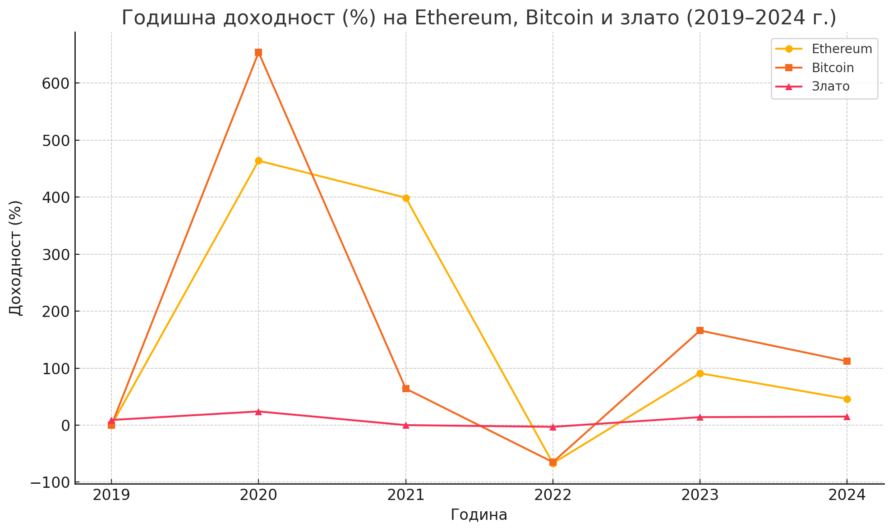
Фигура 8. Годишна доходност на етереум, биткойн и злато за периода 2019-2024 г.
Източници: https://cryptorank.io/price/ethereum/analytics; https://curvo.eu/backtest/en/market-index/bitcoin#:~:text=Summary,a%20Sharpe%20ratio%20of%200.83.; https://www.macrotrends.net/1333/historical-gold-prices-100-year-chart
Ethereum се отличава с изключително висока възвращаемост през определени години, съчетана със значителна волатилност и периоди на силни спадове. През 2019 година той започва с относително ниска цена от около 133 щатски долара и не показва съществен растеж до края на годината, което съответства на нулева или пренебрежимо малка годишна доходност. Въпреки това, през 2020 година Ethereum регистрира значителен скок, достигайки стойност от около 737 долара към края на годината. Това се равнява на годишна доходност от приблизително 464 процента, което го позиционира като един от най-добре представящите се дигитални активи за този период. Възходът продължава и през 2021 година, когато Ethereum затваря годината на цена от около 3 679 долара – увеличение от над 399 процента спрямо началото на същата година. Този период съвпада с разцвета на децентрализираните финанси (DeFi), растящия интерес към NFT и експанзията на Ethereum като инфраструктура за умни договори. През 2022 година обаче се наблюдава рязък спад – цената пада до приблизително 1 196 долара, което представлява спад от около 67 процента и е пряко отражение на т.нар. „crypto winter“. През 2023 година Ethereum частично възстановява позициите си с годишна доходност от около 91 процента, достигайки около 2 281 долара. В края на 2024 година активът завършва с цена от около 3 340 долара, което е ръст от близо 46 процента спрямо началото на годината (Фиг. 9).
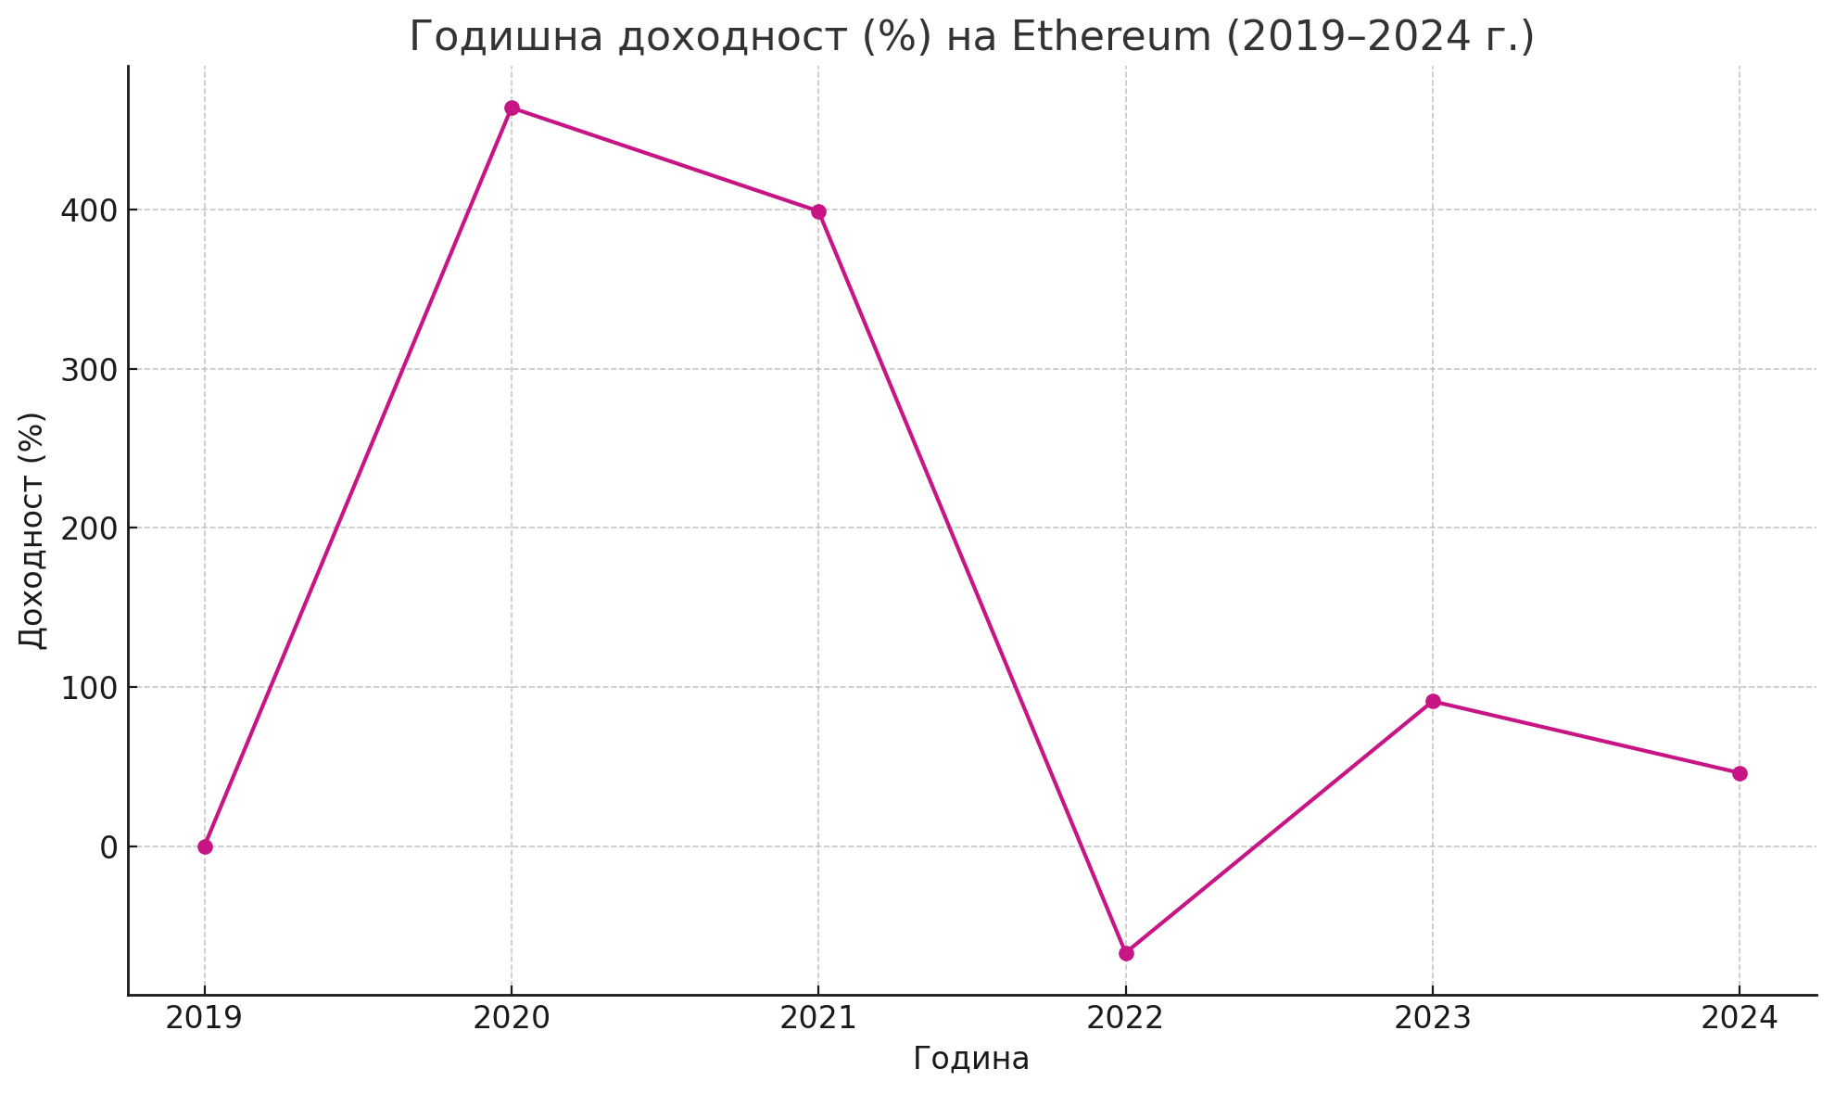
Фигура 9. Годишна доходност на Етереум за периода 2019-2024 г.
Източник: https://cryptorank.io/price/ethereum/analytics
Целият този цикъл показва, че доходността на Ethereum е неравномерна, но с много висока средна стойност, което го прави подходящ за инвеститори с дългосрочен хоризонт и висока толерантност към риск.
Bitcoin демонстрира подобен, но още по-агресивен модел на растеж и спад. През 2019 година цената на Bitcoin започва около 3 843 долара, като до края на годината остава в сходен диапазон. През 2020 година активът претърпява експлозивен растеж, приключвайки годината с цена от приблизително 28 985 долара, което се равнява на доходност от около 654 процента. През 2021 година растежът продължава, като Bitcoin достига цена от около 47 687 долара – ръст от приблизително 64 процента спрямо началото на годината. Подобно на Ethereum, през 2022 година Bitcoin също изпитва дълбока корекция, като стойността му спада до около 16 625 долара, което означава годишна загуба от над 65 процента. През 2023 година обаче следва мощно възстановяване – Bitcoin достига 44 167 долара до края на годината, с ръст от около 166 процента. През 2024 година активът продължава възходящото си движение, завършвайки годината с цена от приблизително 93 429 долара – удвояване спрямо началото на годината (Фиг. 10).
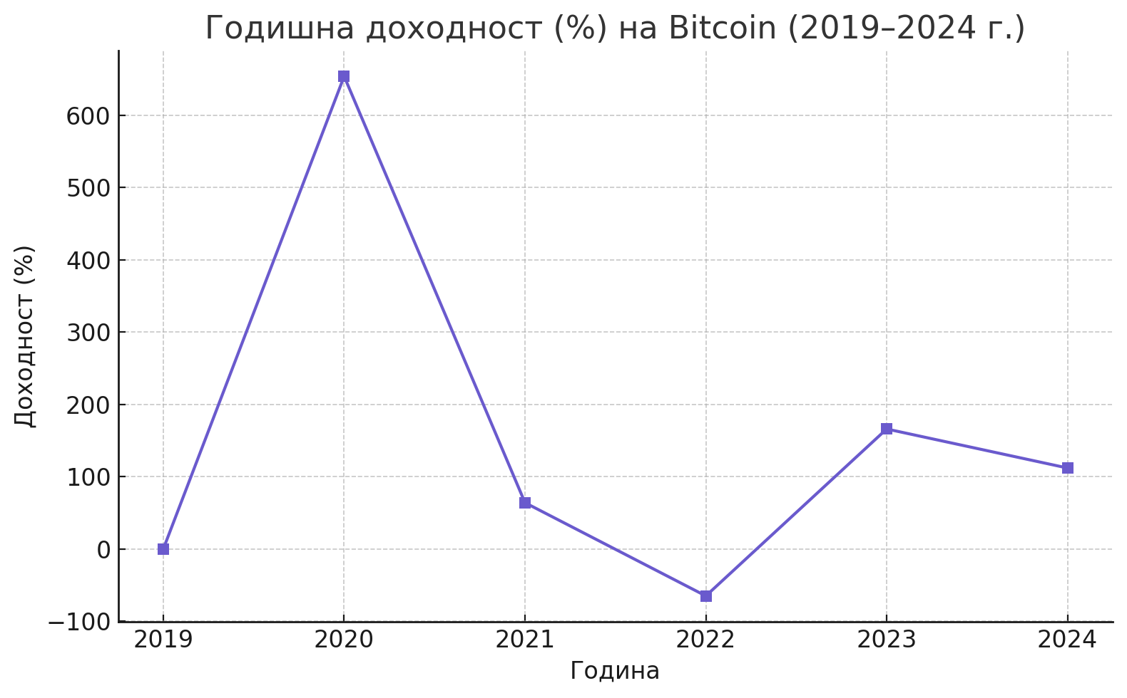
Фигура 10. Годишна доходност на биткойн (%) за периода 2019-2024 г.
Източник: https://curvo.eu/backtest/en/market-index/bitcoin#:~:text=Summary,a%20Sharpe%20ratio%20of%200.83.
Така Bitcoin за шестгодишния период се доказва като високо възвръщаем, но също толкова рисков актив, като подчертава зависимостта си от глобални пазарни настроения, технологични фактори и регулаторни събития.
Златото, от друга страна, представлява контрапункт на динамиката, характерна за криптовалутите. През 2019 година то започва на ниво около 1 393 долара за тройунция и завършва годината с умерен ръст до приблизително 1 523 долара, което съответства на доходност от около 9 процента. През 2020 година златото отбелязва още по-силен растеж – приблизително 24 процента, достигайки до 1 895 долара, което се обяснява с глобалната несигурност, предизвикана от пандемията COVID-19. През 2021 година се наблюдава стабилизиране около нивото от 1 800 долара, с минимални отклонения. През 2022 година златото бележи лек спад до 1 750 долара, равняващ се на загуба от около 3 процента. През 2023 година активът отново регистрира покачване, достигайки 2 000 долара, или ръст от около 14 процента. През 2024 година трендът нагоре продължава – златото завършва годината с цена около 2 300 долара и годишна доходност от приблизително 15 процента (Фиг. 11).
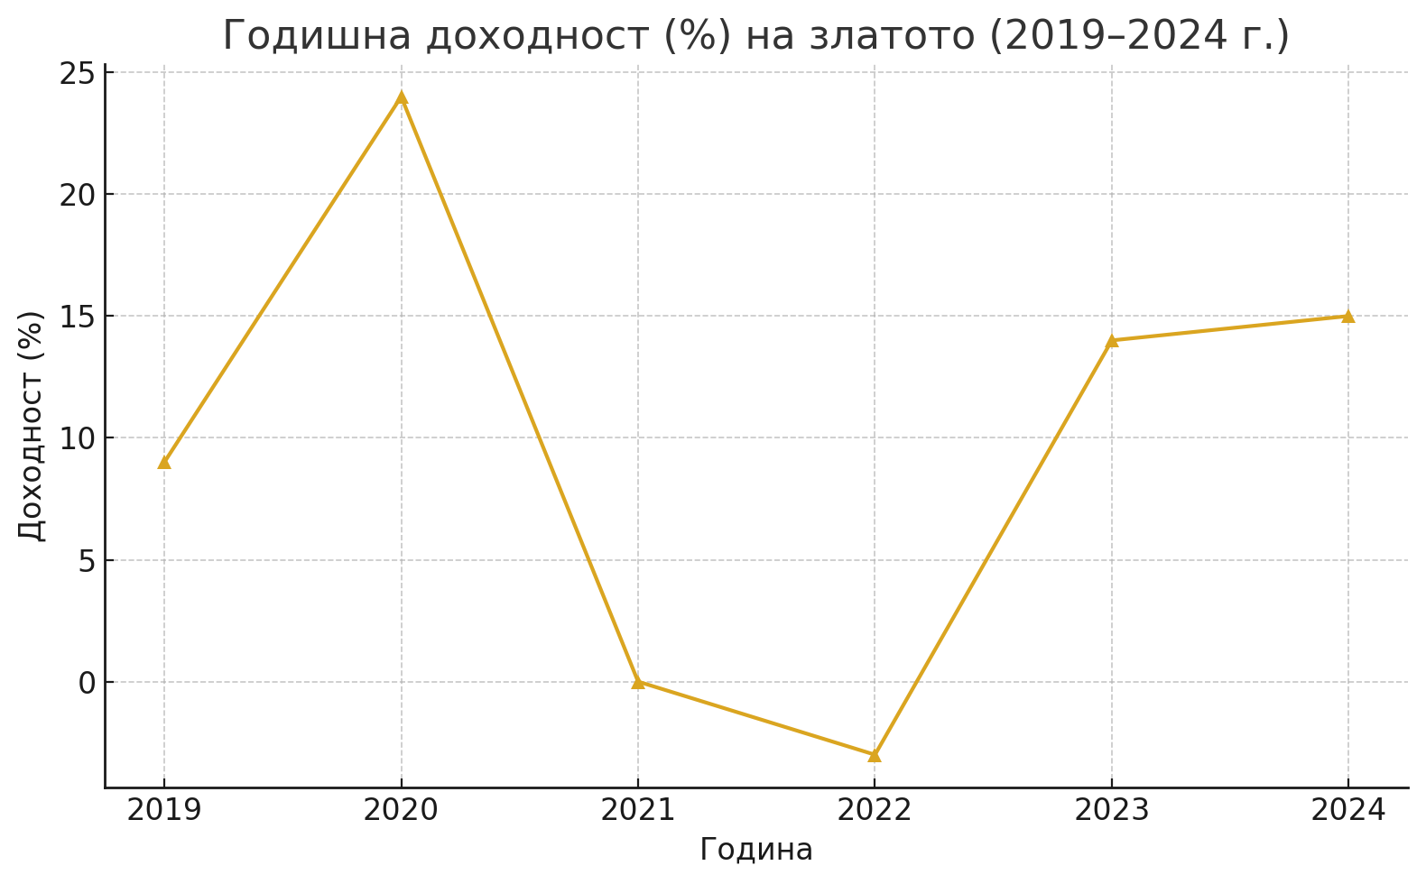
Фигура 11. Годишна доходност (%) на латото за периода 2019-2024 г.
Източник: https://www.macrotrends.net/1333/historical-gold-prices-100-year-chart
Тези стойности показват, че златото е актив с висока стабилност, ниска волатилност и предсказуемо поведение в периоди на глобална несигурност, което го прави предпочитан избор за хеджиране и дългосрочно съхраняване на стойност.
Съпоставяйки трите актива, се очертават ясно разграничими инвестиционни профили. Ethereum и Bitcoin показват агресивна доходност, но и висока волатилност, което ги прави рискови, но потенциално много доходоносни инструменти. Те са податливи на резки колебания в цените, като често реагират бурно на пазарни събития, спекулации и технологични развития. Златото, напротив, демонстрира плавна възходяща траектория с ограничени отклонения, което го позиционира като актив за запазване на стойността и намаляване на риска в портфейл. В зависимост от инвестиционната стратегия и профила на риска, трите актива могат да се комбинират с цел постигане на оптимален баланс между възвръщаемост и стабилност. Точно поради тази причина корелационният анализ между тях има ключово значение за оценка на диверсификационния ефект, а анализът на историческата им доходност потвърждава фундаменталните разлики в поведението им като инвестиционни инструменти.
Коефициентът на корелация на Пирсън между доходността на Ethereum и Bitcoin за периода 2019–2024 година е приблизително 0.73, което показва силна положителна връзка между двата актива (Фиг. 12). Това означава, че техните доходности обикновено се движат в една и съща посока, което ограничава ползата от диверсификация между тях.
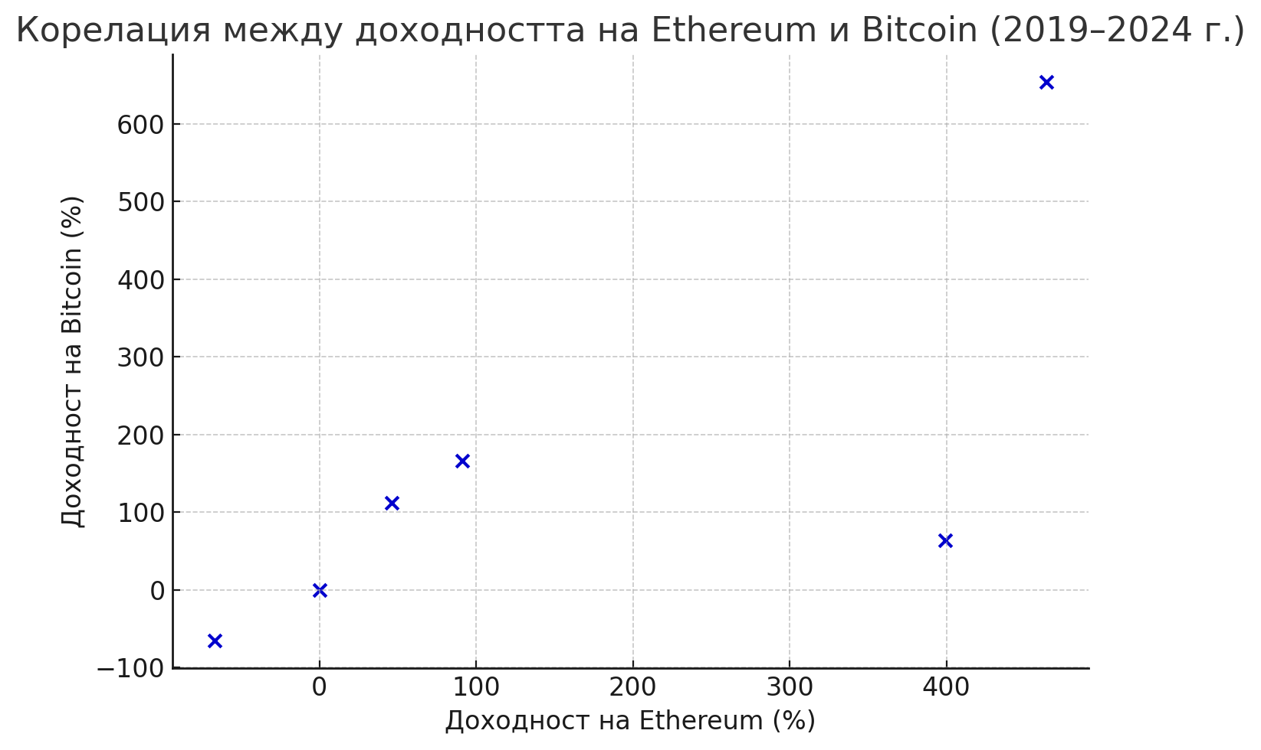
Фигура 12. Корелация на доходността на Етереум и Биткойн за периода 2019-2024 г.
Източник: Изчисления на автора
От друга страна, коефициентът на корелация между доходността на Ethereum и златото е приблизително 0.37, което свидетелства за слаба до умерена положителна връзка (Фиг. 13).
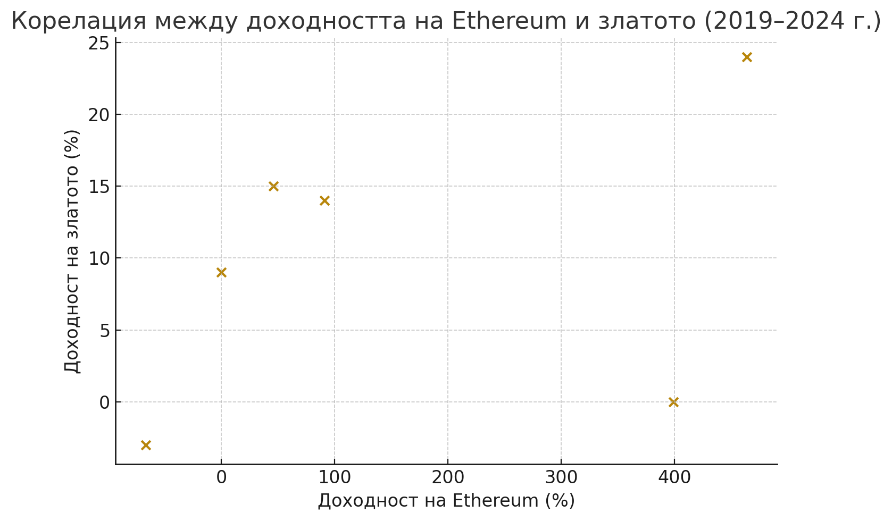
Фигура 13. Корелация на доходността на Етереум и златото за периода 2019-2024 г.
Източник: Изчисления на автора
Това предполага, че включването на злато в портфейл с Ethereum би могло да осигури известна степен на диверсификация и намаляване на риска, макар и не напълно независим ефект.
2.3. Изводи и обобщения
Динамиката на пазарната капитализация и обема на търговията на Ethereum за периода 2020–2025 г. очертава ясен цикличен модел на възход, спад и постепенно възстановяване, който е характерен за развитието на пазара на криптовалути като цяло. Началото на периода започва с умерени стойности – през 2020 г. пазарната капитализация е около 34.6 милиарда долара, а обемът на търговията е приблизително 12.1 милиарда. Годината 2021 бележи експлозивен ръст, като капитализацията достига своя пик от над 324 милиарда долара, а дневният обем на търговия се удвоява, което отразява пика на спекулативния интерес, разрастването на децентрализираните финанси и навлизането на институционални инвеститори. През 2022 и 2023 г. пазарът преминава през значителна корекция – пазарната капитализация спада до около 219–239 милиарда, а обемите на търговията се понижават осезаемо, достигайки едва 7.4 милиарда долара дневно. Този период е белязан от глобална икономическа несигурност, повишена регулаторна намеса и загуба на доверие сред инвеститорите. През 2024 г. започва възстановяване с повишение на капитализацията до 370.4 милиарда долара и умерено нарастване на търговската активност. Данните от 2025 г. (13 май) потвърждават тази тенденция, като макар пазарната капитализация да спада леко до 294.65 милиарда, дневният обем на търговия бележи рязък ръст до 32.01 милиарда долара – най-високото ниво от 2021 г. насам. Този контраст показва, че интересът към Ethereum се възобновява с нова сила, особено във връзка с неговото устойчиво развитие след преминаването към Proof of Stake, засилващата се употреба на умни договори и продължаващата роля на актива като основен елемент в децентрализираните приложения. Общият извод за периода е, че Ethereum демонстрира способност не само да реагира на външни сътресения, но и да се адаптира структурно, като запазва стратегическата си значимост в рамките на глобалния пазар на дигитални активи.
Наблюдаваният експоненциален растеж на инвестицията показва, че Ethereum е бил един от най-високодоходните активи за този период, като с годишна възвръщаемост от над 287 процента би умножил стойността на инвестицията почти 200 пъти. Това е индикатор за изключителната ефективност на дългосрочното държане на актива в периоди на висока иновационна активност, каквато е характерна за криптовалутния пазар. Това подчертава ефекта на капитализацията и сложната лихва при активи с нестандартно високи нива на възвръщаемост, което ги отличава съществено от традиционните финансови инструменти като акции, облигации или дори злато. Тези резултати позволяват да се формулира извод за високия риск-профил на Ethereum, тъй като толкова висока доходност предполага и значителна волатилност. Следователно, потенциалните печалби са съпътствани от нуждата от добра инвестиционна дисциплина, ясна стратегия и дългосрочна визия. В заключение, анализът показва, че Ethereum, въпреки пазарните колебания и регулаторните несигурности, е демонстрирал не само впечатляващ ръст, но и устойчивост, превръщайки се в един от водещите дигитални активи с реална икономическа стойност и стратегическо значение в новата финансова реалност.
Анализът на месечната доходност на Ethereum за периода 2020–2025 година, включващ стандартното отклонение и динамиката на колебанията около средната стойност, позволява да се направят по-детайлни изводи за характера и структурата на инвестиционния риск, свързан с актива. Преди всичко. Можем да твърдим, че волатилността на Ethereum през този период е била изключително висока, със стандартно отклонение на месечната доходност от около 9.67%. Това означава, че доходността се е отклонявала осезаемо от средната си стойност, като в редица месеци са наблюдавани както силни положителни скокове, така и остри спадове. Такава нестабилност е индикатор за висок систематичен риск, т.е. риск, свързан с целия пазар на криптовалути, който не може да бъде елиминиран чрез диверсификация. От друга страна, наблюдаваният ръст на стойността на Ethereum в дългосрочен план предполага, че въпреки периодичните спадове, активът притежава способност за възстановяване и капитализация на положителни пазарни импулси.
Друг важен извод, който можем да направим, се отнася до характера на риска – той не е равномерно разпределен във времето, а показва признаци на концентрация в определени периоди. Това се наблюдава чрез отчетливи пикове и спадове, които излизат извън границите на едно стандартно отклонение от средната доходност. Подобна динамика говори за наличие на пазарни шокове, породени от външни фактори като регулаторни промени, глобални икономически събития, технологични пробиви или пазарна спекулация. Така EТН реагира не само на вътрешни структурни фактори като мрежови обновления или децентрализирани приложения, но и на макроикономическата и политическа среда, което увеличава неговата чувствителност към нестабилност.
Що се отнася до профила на подходящите инвеститори, можем да твърдим, че поради високата степен на колебливост, инвестициите в EТН не са подходящи за краткосрочни стратегии, при които дори малки движения могат да доведат до значителни загуби. По-подходящи са дългосрочните подходи, при които временната волатилност може да бъде усреднена и да се извлече полза от дългосрочния тренд на растеж. Освен това инвеститорите, които търсят стабилен доход или нисък риск, е по-вероятно да възприемат EТН като твърде спекулативен актив. Напротив, за онези, които са готови да поемат висока степен на риск в замяна на потенциално значителна възвръщаемост, Ethereum може да представлява стратегическа възможност.
Можем да определим риска при EТН като асиметричен – моментите на рязък спад често са последвани от по-продължителни възстановителни периоди с по-висока възвръщаемост, което създава възможност за пазарно поведение от типа „висок риск – висока награда“. Това поставя Етереум в категорията на активи, при които времето на влизане и излизане от позиция играе ключова роля, както и необходимостта от внимателно управление на риска чрез стратегии като усредняване на цената (dollar-cost averaging) или използване на стоп-лос поръчки.
Като цяло, данните за месечната доходност и измереното стандартно отклонение ясно показват, че EТН е актив с висок инвестиционен риск, който се характеризира с подчертана волатилност и чувствителност към външни сътресения. Въпреки това, той предлага и значителен потенциал за дългосрочна възвръщаемост, което го прави атрактивен за определен профил инвеститори с по-висока толерантност към риск и с дългосрочна инвестиционна стратегия.
Волатилността на Ethereum за периода 2020–2025 година, изчислена въз основа на месечните доходности, показва, че активът се характеризира с изключително висока пазарна нестабилност. Измереното стандартно отклонение от приблизително 9.67% месечно и еквивалентната му годишна волатилност от около 33.49% свидетелстват за това, че доходността на Ethereum може да се отклонява силно от средната стойност в кратки времеви интервали. Това означава, че инвеститорите в Ethereum поемат значителен риск от внезапни и непредвидими колебания в цената, които могат да доведат както до високи печалби, така и до съществени загуби.
На аналитично ниво тази степен на волатилност показва, че Ethereum функционира по-скоро като спекулативен актив, при който движението на цените се определя не само от фундаментални фактори, като развитието на технологията, внедряването на децентрализирани приложения или мрежови обновления, но и от пазарни очаквания, поведенчески модели на инвеститорите и глобални икономически събития. Такава волатилност прави Ethereum неподходящ за инвеститори с нисък праг на риск или такива, които търсят стабилен и предвидим доход. Вместо това, този актив е по-привлекателен за инвеститори с по-висока толерантност към риск, които целят дългосрочна капиталова печалба и могат да понесат временни спадове в стойността.
От гледна точка на управлението на риска, високата волатилност означава, че позициите в Ethereum трябва да бъдат внимателно обмислени и често да се съпровождат от стратегии за ограничаване на загубите, като използване на стоп-лос поръчки, диверсификация в рамките на портфейла или усредняване на покупната цена. Освен това, волатилността предполага трудност при прогнозирането на бъдещи движения на цените, което прави техническия анализ и краткосрочната търговия в известна степен по-несигурни, освен ако не се подкрепят от силни сигнални индикатори и дисцпилина.
Анализът на волатилността на Ethereum за разглеждания период потвърждава, че активът е динамичен, високо рисков и чувствителен към вътрешни и външни пазарни фактори. Въпреки това, тази нестабилност не трябва непременно да се възприема като слабост, а по-скоро като характеристика, която създава възможности за висока възвръщаемост в контекста на добре управлявана дългосрочна инвестиционна стратегия. Ethereum остава актив с потенциал, но такъв, чиято възприемана стойност зависи в голяма степен от способността на инвеститора да управлява риска, свързан с неговата висока волатилност.
Аналитичният преглед на данните за ликвидността на Ethereum в периода 2020–2025 година, измерена чрез коефициента на оборот, разкрива няколко съществени тенденции и зависимости, които очертават цялостната динамика на търговската активност и пазарната достъпност на актива. Коефициентът на оборот, дефиниран като съотношение между дневния обем на търговия и пазарната капитализация, изразен в проценти, е основен инструмент за измерване на ликвидността, тъй като показва каква част от общата стойност на актива реално участва в търговски оборот в рамките на даден период. Високите стойности на този коефициент говорят за висока ликвидност, тоест за пазар, в който купувачи и продавачи лесно намират съответстващи насрещни поръчки, без това да води до значителни ценови колебания. От друга страна, ниският коефициент на оборот свидетелства за по-слаба търговска активност спрямо общата стойност на актива, което потенциално може да доведе до по-висока пазарна фрагментация и чувствителност към големи сделки.
През 2020 година коефициентът на оборот варира умерено, като в повечето дни остава в границите между 0.01% и 0.04%. Това съответства на етап, в който Ethereum вече е установен като технологичен и финансов актив, но пазарът все още не е достигнал фазата на масова институционална търговия. През този етап ликвидността е била достатъчна, за да позволи сравнително безпроблемна покупко-продажба, но остава сравнително ограничена, което отразява и по-ниската пазарна капитализация в сравнение с по-късните години. Същевременно се наблюдават периоди на увеличена ликвидност, съвпадащи с ръст в цената и обема на търговия, което говори за цикличен интерес от страна на спекуланти и краткосрочни участници на пазара.
В периода 2021–2022 година се наблюдава рязък ръст както в цената на Ethereum, така и в общия обем на търговия, което води до временни пикове в коефициента на оборот. Това е времето на разцвет на децентрализираните финанси (DeFi), NFT пазара и масовото навлизане на нови инвеститори, включително институционални субекти. В резултат на това, ликвидността достига по-високи нива и пазарът става значително по-дълбок. Тези събития увеличават не само обема на транзакциите, но и броя на борсите, маркетмейкърите и автоматизираните търговски платформи, които участват в поддържането на ликвидността. Високите стойности на коефициента на оборот през този период са показател за активен, зрял и конкурентен пазар.
След 2022 година се забелязва постепенно понижение в стойностите на коефициента на оборот, което съвпада с период на пазарна корекция, известен в криптосредите като „crypto winter“. Обемите на търговия намаляват, цените се стабилизират или спадат, а интересът към Ethereum, макар и стабилен в основата си, вече не се характеризира с еуфорично нарастване. Това понижение в ликвидността отразява както спадащия апетит към риск в глобален мащаб, така и преоценка на позициите от страна на участниците на пазара. Въпреки това Ethereum запазва относително постоянен коефициент на оборот, което показва, че макар активността да е намалена, базовата структура на пазара остава функционална и активът продължава да се търгува на широко.
През 2024 и 2025 година се наблюдава ново възстановяване на пазарната капитализация, но коефициентът на оборот остава по-нисък от пиковите стойности от предходните години. Това може да бъде интерпретирано като признак за консолидация на пазара, в който търговията се извършва при по-голяма предвидимост, но с намалена краткосрочна спекулация. Тази промяна в пазарната динамика може да е резултат от нарастващото използване на Ethereum в реални приложения, преминаването към Proof of Stake и възприемането му като инфраструктурен актив, а не просто спекулативен инструмент. Ниският коефициент на оборот в този контекст не е непременно признак за слаба ликвидност, а по-скоро за намаляване на волатилността и пазарната турбулентност.
Анализът на ликвидността на Ethereum чрез коефициента на оборот за периода 2020–2025 показва ясно изразена цикличност, съвпадаща с основните пазарни фази и глобални технологични тенденции. Ethereum демонстрира способност да поддържа базова ликвидност дори в периоди на пазарни спадове, като същевременно се активизира при растящ интерес и значими технологични промени. Това го утвърждава като един от най-гъвкавите и устойчиви криптоактиви в съвременния дигитален финансов пейзаж.
Анализът на корелационните зависимости между Ethereum и други ключови активи – Bitcoin и златото – в периода 2019–2024 година позволява да се направят важни аналитични изводи относно потенциала на Ethereum да допринася за диверсификация и намаляване на портфейлния риск. Полученият коефициент на корелация от приблизително 0.73 между доходността на Ethereum и тази на Bitcoin свидетелства за силна положителна зависимост. Това означава, че когато доходността на Ethereum се покачва, в повечето случаи се покачва и тази на Bitcoin, и обратното – спадовете при единия актив са съпътствани със спадове при другия. Такава силна зависимост намалява ефективността на взаимното им включване в един и същ портфейл от гледна точка на диверсификация. Въпреки че и двата актива са високо възвръщаеми, тяхната синхронизирана волатилност означава, че комбинирането им не води до значително изглаждане на риска. Портфейл, съставен само от криптовалути с подобни поведенчески характеристики, остава изложен на същите макроикономически, регулаторни и технологични сътресения, което ограничава възможностите за компенсиране на загуби чрез несвързани движения на различните компоненти.
В противоположност на това, коефициентът на корелация от приблизително 0.37 между доходността на Ethereum и тази на златото разкрива съвсем различен потенциал. Макар все още да съществува положителна зависимост, тя е слаба до умерена, което подсказва, че движенията на цената на Ethereum и на златото често се различават, а в някои случаи дори могат да се движат в противоположни посоки. Тази разнородност в динамиката на доходността предполага, че включването на злато в портфейл с Ethereum може да осигури частичен стабилизиращ ефект. Докато Ethereum реагира чувствително на промените в пазарния ентусиазъм, технологични новини или регулации, златото традиционно се възприема като актив убежище в условията на икономическа несигурност и инфлационен натиск. Поради това, когато криптовалутите преживяват спад, златото често запазва стойността си или дори я увеличава, което го прави подходяща противотежест в един диверсифициран инвестиционен портфейл.
От тази гледна точка, потенциалът на Ethereum за намаляване на риска в портфейл зависи в голяма степен от конкретния избор на съпътстващи активи. Комбинирането му с Bitcoin има ограничен диверсификационен ефект поради сходната пазарна чувствителност и синхронно движение на доходностите. За разлика от това, съчетаването на Ethereum със злато, въпреки по-ниската доходност на последното, води до по-балансиран и устойчив портфейл, в който високата възвращаемост на Ethereum може да бъде компенсирана от стабилността и защитната функция на златото. Така се създава възможност за постигане на оптимално съотношение между риск и доходност, особено за инвеститори, които желаят да включат иновативни дигитални активи в портфейла си, но без да поемат изцяло присъщия на тях пазарен риск. Следователно, Ethereum притежава диверсификационен потенциал, когато се комбинира с активи, които се характеризират с ниска или отрицателна корелация спрямо неговото поведение, а не с такива, които възпроизвеждат същите динамики на доходност.
Ethereum притежава редица предимства като инвестиционен инструмент, които произтичат както от неговите фундаментални технологични характеристики, така и от емпиричните резултати, наблюдавани в периода 2020–2025 година. На първо място, той се отличава с изключително висока доходност в дългосрочен план, като в разглеждания период реализира кумулативен ръст от над 28 000 процента. Това го поставя сред най-високодоходните активи в световен мащаб и подчертава неговата способност да мултиплицира вложения капитал в значителни мащаби, особено при продължително държане. Анализът показва, че инвеститор, вложил средства в началото на периода, би умножил първоначалната си инвестиция почти 200 пъти, което е рядкост дори за най-успешните рискови инвестиции. Такъв ръст е резултат не просто от спекулативно търсене, а от нарастващата икономическа и технологична значимост на Ethereum в рамките на блокчейн екосистемата.
Друго съществено предимство на Ethereum е неговата гъвкавост и иновационен капацитет. За разлика от Bitcoin, който функционира предимно като средство за съхраняване на стойност и средство за размяна, Ethereum предлага децентрализирана платформа за разработване и изпълнение на умни договори, децентрализирани приложения (dApps) и токенизирани активи. Това го прави гръбнак на цяла екосистема от DeFi протоколи, NFT пазари, DAO структури и нови Web3 проекти. Способността на мрежата да интегрира нови технологии и да се адаптира към потребностите на разработчиците и крайните потребители му осигурява предимство като инвестиционен инструмент с реално приложение и устойчиво търсене.
В допълнение, Ethereum демонстрира висока ликвидност, особено през годините с активна пазарна търговия, като дневният обем на търговия достига десетки милиарди долари. Това означава, че инвеститорите могат лесно да влизат и излизат от позиции, без това да влияе значително върху цената, което е ключово предимство при управление на пазарния риск. Макар ликвидността да показва известна цикличност, тя се запазва на функционални нива дори по време на пазарни спадове, което подчертава устойчивостта на Ethereum като пазарно достъпен актив.
Още едно значимо предимство е преминаването към механизма за консенсус Proof of Stake, който замени енергоемкия Proof of Work. Това не само подобри енергийната ефективност на мрежата, но също така намали инфлацията на токените и въведе възможности за пасивна доходност чрез стейкинг. Така Ethereum се позиционира не само като спекулативен актив, но и като източник на доход, съчетавайки капиталов ръст и текуща възвръщаемост в рамките на една инвестиционна структура. Този преход е от стратегическо значение, защото създава допълнителни стимули за дългосрочно участие и стабилизира ценовата динамика чрез механизми за заключване на токени.
Не на последно място, Ethereum показва способност за структурно възстановяване след кризи. Въпреки високата си волатилност и периодичните сривове, той демонстрира тенденция към бързо възстановяване и дори надминаване на предишни върхове, което говори за наличието на стабилна база от инвеститори и развита екосистема. Тази способност да се адаптира към променящата се пазарна и технологична среда е характерна за активи с висока вътрешна стойност и бъдещ потенциал.
Обобщено, предимствата на Ethereum като инвестиционен инструмент са неговата висока възвръщаемост, технологична иновативност, реална приложимост, висока ликвидност, енергийна ефективност, възможност за пасивен доход и устойчивост на пазарни сътресения. Това го прави стратегически актив за инвеститори с дългосрочен хоризонт и по-висока толерантност към риск, които търсят не просто спекулативни печалби, а участие в фундаментална трансформация на финансовата и технологична инфраструктура.
Въпреки многобройните си предимства, Ethereum има и съществени недостатъци като инвестиционен инструмент, които не бива да бъдат пренебрегвани при изграждане на инвестиционна стратегия. Един от основните му недостатъци е изключително високата волатилност, която го прави непредвидим в краткосрочен план и силно податлив на пазарни сътресения. Данните за периода 2020–2025 година показват значителни колебания в цената, включително години с над 400% ръст, последвани от спадове от над 60%. Подобна нестабилност затруднява прогнозирането на ценовите движения и увеличава риска от значителни загуби при неправилно определено време за влизане или излизане от позиция. За инвеститори с ниска толерантност към риск това представлява съществено предизвикателство, тъй като дори незначителни пазарни събития могат да доведат до сериозни загуби.
Друг сериозен недостатък е несигурната регулаторна среда, в която Ethereum функционира. Въпреки че се ползва с относителна популярност и одобрение в много юрисдикции, липсата на глобално хармонизирани правила създава правна несигурност относно статута на криптовалутите като финансови инструменти. Регулаторни намеси, като ограничения върху търговията, забрани за добив или налагане на строги правила за идентификация на потребителите, могат да окажат рязко и негативно въздействие върху пазарната стойност на Ethereum. Освен това, някои правителства вече обмислят въвеждане на цифрови валути на централните банки, които биха могли да изместят или маргинализират част от използването на Ethereum в дългосрочен план.
Техническите рискове също не са за подценяване. Макар Ethereum да е водеща платформа за умни договори, сложността на мрежата и множеството децентрализирани приложения, изградени върху нея, увеличават вероятността от софтуерни грешки, уязвимости в кода и експлойти. Историята на Ethereum включва и примери за мащабни пробиви в сигурността, като инцидента с DAO през 2016 година, който доведе до хард форк и създаването на Ethereum Classic. Подобни случаи подкопават доверието в екосистемата и показват, че техническите иновации, макар и предимство, носят със себе си значителни рискове, които могат да имат системно отражение върху стойността на актива.
Още един съществен недостатък на Ethereum е високата му зависимост от общото състояние на криптопазара и поведението на инвеститорите. Ethereum не е изолиран актив – неговата стойност често се движи в синхрон с Bitcoin и с общия пазарен ентусиазъм или паника. Това означава, че дори при стабилни вътрешни показатели, Ethereum може да претърпи загуби поради сътресения в други части на криптоекосистемата. Тази взаимосвързаност прави Ethereum уязвим към макроикономически промени, глобални събития и медийно въздействие, които могат да изиграят значителна роля в оформянето на краткосрочната му пазарна динамика.
От гледна точка на енергийна ефективност, преминаването към Proof of Stake подобри екологичния профил на мрежата, но въпреки това съществуват критики относно концентрацията на власт сред валидаторите и възможностите за централизиране на управлението. Въпреки децентрализацията като концепция, реалността на Ethereum след прехода към PoS показва, че немалка част от валидирането и стейкинга е концентрирана в големи борси и институции, което поставя под въпрос устойчивостта на децентрализираната визия в дългосрочен план.
Не на последно място, Ethereum не генерира пасивна доходност по подразбиране, освен ако не бъде стейкнат или използван в други DeFi протоколи, което изисква допълнителни действия от страна на инвеститора и често включва допълнителни рискове, свързани с блокиране на ликвидността, риск от хакерски атаки или сривове в протоколите. Това прави управлението на инвестицията по-сложно в сравнение с традиционните активи, които осигуряват дивиденти, лихви или други форми на предвидима доходност.
Сред недостатъците на Ethereum като инвестиционен инструмент най-ярко се открояват високата волатилност, регулаторната несигурност, техническите рискове, зависимостта от поведението на пазара и липсата на вградена пасивна доходност. Тези характеристики го правят неподходящ за инвеститори, търсещи стабилност, предсказуемост и нискорискови инвестиции, въпреки впечатляващите резултати, които може да предложи при правилно управление и дългосрочен хоризонт.
Инвестирането в Ethereum предлага уникално съотношение между потенциална възвръщаемост и поет риск, което го позиционира като високорисков, но изключително доходоносен актив в рамките на съвременния финансов пазар. Основната полза от включването на Ethereum в инвестиционен портфейл е възможността за значителна капиталова печалба в дългосрочен план. Историческите данни за периода 2020–2025 година показват, че Ethereum е реализирал експоненциален ръст, като стойността му се е увеличила многократно, особено в периоди на технологични иновации и разширяване на неговото приложение в сфери като децентрализирани финанси, NFT, Web3 и умни договори. Освен това Ethereum предлага достъп до пасивен доход чрез стейкинг, гъвкава ликвидност на пазара и възможности за участие в нови блокчейн проекти и DeFi екосистеми.
В същото време, рисковете, свързани с инвестирането в Ethereum, са съществени и не могат да бъдат пренебрегнати. Волатилността на цената му е висока, с рязки и чести колебания, които могат да доведат до значителни загуби в краткосрочен план. Регулаторната несигурност около статута на криптовалутите, потенциалните технологични уязвимости и зависимостта от общото състояние на криптопазара също увеличават несигурността около Ethereum като инвестиционен инструмент. Тези фактори изискват внимателно управление на риска, постоянно наблюдение на пазарните условия и по-активно ангажиране с инвестиционния процес в сравнение с традиционните активи.
Въз основа на съотношението между ползи и риск, Ethereum е най-подходящ за инвеститори с висока толерантност към риск и с дългосрочна инвестиционна визия. Такива инвеститори са склонни да приемат временни загуби в замяна на възможност за значителна печалба, да анализират и разбират технологичните основи на блокчейн инфраструктурата и да участват активно в инвестиционните решения, включително чрез използване на стратегии като усредняване на цената, стейкинг или участие в DeFi платформи. За инвеститори, търсещи стабилен доход, ниска волатилност и предвидимост, Ethereum не е подходящ избор и би могъл да бъде твърде рисков компонент в консервативен портфейл. В заключение, Ethereum е мощен, но сложен инструмент, който предлага възможности, съпроводени от значителни предизвикателства, и следва да бъде използван внимателно и стратегически, съобразно инвестиционния профил на всеки участник на пазара.

Заключение
Въз основа на извършения количествен и качествен анализ на Ethereum за периода 2020–2025 година, заключението, което може да бъде направено, е, че тезата на настоящото изследване е убедително потвърдена. Изследването разглежда Ethereum чрез ключови икономически показатели – доходност, волатилност, риск, ликвидност, пазарна капитализация и корелация с други активи – и резултатите от анализа ясно показват, че активът демонстрира качества, присъщи на ефективен и перспективен инвестиционен инструмент.
На първо място, Ethereum се откроява с изключителна доходност в дългосрочен план, особено в периоди на технологично развитие и разширяване на приложението на блокчейн решенията. Средногодишната му възвръщаемост за разглеждания период е впечатляваща в сравнение с традиционни активи като златото, а кумулативната доходност многократно превишава възможностите на консервативни инвестиции. Тази характеристика показва, че Ethereum може да играе стратегическа роля в портфейли с дългосрочен хоризонт, особено когато се търси експозиция към иновативни и растящи сектори от дигиталната икономика.
В същото време, високото стандартно отклонение и отчетливите пикове и спадове в месечната доходност потвърждават наличието на значителна волатилност и пазарен риск, характерни за повечето криптовалути. Това обаче не обезсмисля инвестиционния му потенциал, а по-скоро подчертава необходимостта от внимателно управление на риска и наличие на ясна стратегия. Ликвидността на актива, измерена чрез коефициента на оборот, показва, че Ethereum запазва сравнително стабилна търговска активност дори в условията на пазарна корекция, което е важна предпоставка за ефективно влизане и излизане от позиции.
Анализът на корелацията между Ethereum и други основни активи – Bitcoin и златото – дава допълнителна тежест на заключението. Високата положителна корелация с Bitcoin ограничава диверсификационния ефект между тези два актива, но същевременно показва, че Ethereum се вписва логично в криптоекосистемата и може да бъде комбиниран с други по-независими активи. По-слабата корелация със златото разкрива потенциал за изграждане на балансирани портфейли, в които Ethereum се използва като двигател на растеж, докато златото играе ролята на стабилизиращ компонент.
Резултатите от анализа сочат, че Ethereum е не само продукт на спекулативен интерес, а инструмент с реална икономическа и инфраструктурна стойност, който участва в трансформацията на финансовите пазари чрез умни договори, децентрализирани финанси и други Web3 решения. Въпреки регулаторните неясноти и технологичните рискове, активът показва адаптивност и устойчивост, които подкрепят тезата, че той има място в съвременните инвестиционни стратегии.
В заключение, въз основа на данните и обоснованите изводи, можем да потвърдим, че Ethereum отговаря на характеристиките на ефективен и перспективен инвестиционен инструмент. Неговото поведение през анализирания период показва потенциал не само за висока възвръщаемост, но и за допринасяне към диверсификацията и стратегическата дългосрочна стабилност на инвестиционни портфейли. Въпреки рисковете, Ethereum се утвърждава като актив с висока добавена стойност в контекста на нарастващия интерес към дигиталните активи и прехода към децентрализирана финансова среда.

Библиография
ASIC. (2024). Crypto-assets. Asic.gov.au. https://asic.gov.au/regulatory-resources/digital-transformation/crypto-assets/
Blockchain & Cryptocurrency Laws & Regulations 2025 | Japan. (2024, October 29). GLI. https://www.globallegalinsights.com/practice-areas/blockchain-cryptocurrency-laws-and-regulations/japan/
Cai, W., Wang, Z., Ernst, J. B., Hong, Z., Feng, C., & Leung, V. C. M. (2018). Decentralized Applications: The Blockchain-Empowered Software System. IEEE Access, 6, 53019–53033. https://doi.org/10.1109/ACCESS.2018.2870644.
Cathie Wood’s Ark Invest Teams Up With 21Shares To Launch Suite Of Crypto-Focused ETFs. (2023). Nasdaq.com. https://www.nasdaq.com/articles/cathie-woods-ark-invest-teams-up-with-21shares-to-launch-suite-of-crypto-focused-etfs
CFI Team. (2023, February 1). Types of Cryptocurrency. Corporate Finance Institute. https://corporatefinanceinstitute.com/resources/cryptocurrency/types-of-cryptocurrency/
Coin Market Cap. (May 1, 2025). Today's Cryptocurrency Prices by Market Cap. https://coinmarketcap.com/
Cox, C. (December 6, 2022). Cryptocurrency firms need to ‘come into compliance’ with existing rules, SEC Chair Gary Gensler says. CNBC. Достъпно на https://www.cnbc.com/2022/12/07/sec-chair-gary-gensler-cryptocurrency-firms-need-to-come-into-compliance-.html
Cox, C. (December 6, 2022). Cryptocurrency firms need to ‘come into compliance’ with existing rules, SEC Chair Gary Gensler says. CNBC. Достъпно на https://www.cnbc.com/2022/12/07/sec-chair-gary-gensler-cryptocurrency-firms-need-to-come-into-compliance-.html
European Parliament. (2019). Proposal for a REGULATION OF THE EUROPEAN PARLIAMENT AND OF THE COUNCIL on Markets in Crypto-assets, and amending Directive (EU) 2019/1937. Eur-Lex.europa.eu. https://eur-lex.europa.eu/legal-content/EN/TXT/?uri=CELEX:52020PC0593
Fidelity Digital. (2024). Ethereum (ETH) An overview of Ethereum and its potential use cases. https://www.fidelitydigitalassets.com/sites/g/files/djuvja3256/files/acquiadam/FDA%20Ethereum%20Coin%20Report%2012-06.pdf
Frankenfield, J. (2021, June 4). What is Ethereum and How Does It Work? Investopedia. https://www.investopedia.com/terms/e/ethereum.asp
Grayscale Ethereum Trust (ETHE). (2025). Grayscale Ethereum Trust (ETHE). https://etfs.grayscale.com/ethe
Hamilton, J. (June 7, 2022). Key US Senators Introduce Crypto Bill Outlining Sweeping Plan for Future Rules. Coin Desk. Достъпно на https://www.coindesk.com/policy/2022/06/07/key-us-senators-introduce-bill-outlining-sweeping-plan-for-future-crypto-rules/
Huang, Q. (2023). Ethereum: Introduction, Expectation, and Implementation. Highlights in Science, Engineering and Technology, 41, 175–182. https://doi.org/10.54097/hset.v41i.6804
iShares Ethereum Trust ETF | ETHA. (2024). BlackRock. https://www.blackrock.com/us/individual/products/337614/ishares-ethereum-trust-etf
Lansky, Jan (January 2018). "Possible State Approaches to Cryptocurrencies". Journal of Systems Integration. 9/1: 19–31. Достъпно на https://www.researchgate.net/publication/322869220_Possible_State_Approaches_to_Cryptocurrencies
Markets in Financial Instruments Directive (MiFID) II. (2018). Достъпно на https://www.credit-suisse.com/sites/financial-regulations/en/mifid-ii.html
Mohammed, A. H., Abdulateef, A. A., & Abdulateef, I. A. (2021, June 1). Hyperledger, Ethereum and Blockchain Technology: A Short Overview. IEEE Xplore. https://doi.org/10.1109/HORA52670.2021.9461294
Money is no object: Understanding the evolving cryptocurrency market. Достъпно на https://www.pwc.com/us/en/financial-services/publications/assets/pwc-cryptocurrency-evolution.pdf
Nakamoto, S. (2008). Bitcoin: A Peer-to-Peer Electronic Cash System. Достъпно на https://bitcoin.org/bitcoin.pdf
Pagliery, Jose (2014). Bitcoin: And the Future of Money. Triumph Books. Достъпно на https://books.google.bg/books?id=_-wuBAAAQBAJ&redir_esc=y
Qin, J., Huang, S., Zhang, Q., Zhou, M., & Tao, Z. (2023). Analysis of the Dynamic Characteristics of Bitcoin and Ethereum. Proceedings of the 2nd International Conference on Internet, Education and Information Technology (IEIT 2022), 65–70. https://doi.org/10.2991/978-94-6463-058-9_12
Reynolds, K. (2021, March 7). Software Firm Meitu Buys $22M of Ether, $17.9M Bitcoin for Its Treasury. CoinDesk. https://www.coindesk.com/markets/2021/03/07/software-firm-meitu-buys-22m-of-ether-179m-bitcoin-for-its-treasury
Rooney, K. (2018, October 15). Fidelity just made it easier for hedge funds and other pros to invest in cryptocurrencies. CNBC. https://www.cnbc.com/2018/10/15/fidelity-launches-trade-execution-and-custody-for-cryptocurrencies.html
SEC Charges Ripple and Two Executives with Conducting $1.3 Billion Unregistered Securities Offering. (2020). US Securities and Exchange Commission. Достъпно на https://www.sec.gov/news/press-release/2020-338
Today's Cryptocurrency Prices by Market Cap. (May 1, 2025). Coin Market Cap. Достъпно на https://coinmarketcap.com/

Nakamoto, S. (2008). Bitcoin: A Peer-to-Peer Electronic Cash System. Достъпно на https://bitcoin.org/bitcoin.pdf
Today's Cryptocurrency Prices by Market Cap. (May 1, 2025). Coin Market Cap. Достъпно на https://coinmarketcap.com/
Pagliery, Jose (2014). Bitcoin: And the Future of Money. Triumph Books. Достъпно на https://books.google.bg/books?id=_-wuBAAAQBAJ&redir_esc=y
Lansky, Jan (January 2018). "Possible State Approaches to Cryptocurrencies". Journal of Systems Integration. 9/1: 19–31. Достъпно на https://www.researchgate.net/publication/322869220_Possible_State_Approaches_to_Cryptocurrencies
Money is no object: Understanding the evolving cryptocurrency market. Достъпно на https://www.pwc.com/us/en/financial-services/publications/assets/pwc-cryptocurrency-evolution.pdf
CFI Team. (2023, February 1). Types of Cryptocurrency. Corporate Finance Institute. https://corporatefinanceinstitute.com/resources/cryptocurrency/types-of-cryptocurrency/
Qin, J., Huang, S., Zhang, Q., Zhou, M., & Tao, Z. (2023). Analysis of the Dynamic Characteristics of Bitcoin and Ethereum. Proceedings of the 2nd International Conference on Internet, Education and Information Technology (IEIT 2022), 65–70. https://doi.org/10.2991/978-94-6463-058-9_12
Frankenfield, J. (2021, June 4). What is Ethereum and How Does It Work? Investopedia. https://www.investopedia.com/terms/e/ethereum.asp
Huang, Q. (2023). Ethereum: Introduction, Expectation, and Implementation. Highlights in Science, Engineering and Technology, 41, 175–182. https://doi.org/10.54097/hset.v41i.6804
Пак там
Mohammed, A. H., Abdulateef, A. A., & Abdulateef, I. A. (2021, June 1). Hyperledger, Ethereum and Blockchain Technology: A Short Overview. IEEE Xplore. https://doi.org/10.1109/HORA52670.2021.9461294
Пак там
Cai, W., Wang, Z., Ernst, J. B., Hong, Z., Feng, C., & Leung, V. C. M. (2018). Decentralized Applications: The Blockchain-Empowered Software System. IEEE Access, 6, 53019–53033. https://doi.org/10.1109/ACCESS.2018.2870644.
Пак там
Coin Market Cap. (May 1, 2025). Today's Cryptocurrency Prices by Market Cap. https://coinmarketcap.com/
Fidelity Digital. (2024). Ethereum (ETH) An overview of Ethereum and its potential use cases. https://www.fidelitydigitalassets.com/sites/g/files/djuvja3256/files/acquiadam/FDA%20Ethereum%20Coin%20Report%2012-06.pdf
Grayscale Ethereum Trust (ETHE). (2025). Grayscale Ethereum Trust (ETHE). https://etfs.grayscale.com/ethe
Rooney, K. (2018, October 15). Fidelity just made it easier for hedge funds and other pros to invest in cryptocurrencies. CNBC. https://www.cnbc.com/2018/10/15/fidelity-launches-trade-execution-and-custody-for-cryptocurrencies.html
iShares Ethereum Trust ETF | ETHA. (2024). BlackRock. https://www.blackrock.com/us/individual/products/337614/ishares-ethereum-trust-etf
Cathie Wood’s Ark Invest Teams Up With 21Shares To Launch Suite Of Crypto-Focused ETFs. (2023). Nasdaq.com. https://www.nasdaq.com/articles/cathie-woods-ark-invest-teams-up-with-21shares-to-launch-suite-of-crypto-focused-etfs
Reynolds, K. (2021, March 7). Software Firm Meitu Buys $22M of Ether, $17.9M Bitcoin for Its Treasury. CoinDesk. https://www.coindesk.com/markets/2021/03/07/software-firm-meitu-buys-22m-of-ether-179m-bitcoin-for-its-treasury
Cox, C. (December 6, 2022). Cryptocurrency firms need to ‘come into compliance’ with existing rules, SEC Chair Gary Gensler says. CNBC. Достъпно на https://www.cnbc.com/2022/12/07/sec-chair-gary-gensler-cryptocurrency-firms-need-to-come-into-compliance-.html
Пак там
Cox, C. (December 6, 2022). Cryptocurrency firms need to ‘come into compliance’ with existing rules, SEC Chair Gary Gensler says. CNBC. Достъпно на https://www.cnbc.com/2022/12/07/sec-chair-gary-gensler-cryptocurrency-firms-need-to-come-into-compliance-.html
SEC Charges Ripple and Two Executives with Conducting $1.3 Billion Unregistered Securities Offering. (2020). US Securities and Exchange Commission. Достъпно на https://www.sec.gov/news/press-release/2020-338
Пак там
Hamilton, J. (June 7, 2022). Key US Senators Introduce Crypto Bill Outlining Sweeping Plan for Future Rules. Coin Desk. Достъпно на https://www.coindesk.com/policy/2022/06/07/key-us-senators-introduce-bill-outlining-sweeping-plan-for-future-crypto-rules/
Markets in Financial Instruments Directive (MiFID) II. (2018). Достъпно на https://www.credit-suisse.com/sites/financial-regulations/en/mifid-ii.html
European Parliament. (2019). Proposal for a REGULATION OF THE EUROPEAN PARLIAMENT AND OF THE COUNCIL on Markets in Crypto-assets, and amending Directive (EU) 2019/1937. Eur-Lex.europa.eu. https://eur-lex.europa.eu/legal-content/EN/TXT/?uri=CELEX:52020PC0593
Blockchain & Cryptocurrency Laws & Regulations 2025 | Japan. (2024, October 29). GLI. https://www.globallegalinsights.com/practice-areas/blockchain-cryptocurrency-laws-and-regulations/japan/
ASIC. (2024). Crypto-assets. Asic.gov.au. https://asic.gov.au/regulatory-resources/digital-transformation/crypto-assets/

